|  |  |
| --- | --- |
|  |  |
| SINH VIÊN: CHU VĂN TRƯỜNG -2020608202 | **BỘ CÔNG THƯƠNG**  **TRƯỜNG ĐẠI HỌC CÔNG NGHIỆP HÀ NỘI**  **---------------------------------------** |
|  |
| **ĐỒ ÁN TỐT NGHIỆP ĐẠI HỌC** |
| *Ngành Công Nghệ Thông tin*  **TÊN ĐỀ TÀI** |
| **MÔ HÌNH MVC VÀ ỨNG DỤNG XÂY DỰNG WEBSITE BÁN XE MÁY** |
|  |
|  |
| **GVHD: THS. Nguyễn Trần Tú** |
| NGÀNH: CÔNG NGHỆ THÔNG TIN | **Sinh viên: Chu Văn Trường** |
| **Mã số sinh viên: 2020608202** |
|  |
|  |
|  |
| Hà Nội – Năm 2024 |

# LỜI CẢM ƠN

Để có được kết quả như ngày hôm nay, trước tiên em xin gửi lời cảm ơn sâu sắc nhất tới ThS. Nguyễn Trần Tú, giảng viên khoa công nghệ thông tin, trường Đại học Công Nghiệp Hà Nội đã tận tình hướng dẫn, giúp đỡ em trong quá trình nghiên cứu và thực hiện đồ án tối nghiệp. Sự hướng dẫn không chỉ về mặt chuyên môn, mà còn là về mặt kỹ năng làm việc chuyên nghiệp của thầy đã giúp em học hỏi được nhiều điều, phát triển bản thân hơn để xứng đáng là một cử nhân công nghệ thông tin.

Em cũng xin bày tỏ lòng biết ơn chân thành tới các thầy cô giáo, các giảng viên tại trường Đại học Công nghiệp Hà Nội, đặc biệt là các thầy cô trong khoa Công nghệ thông tin đã tận tụy dạy dỗ em trong quá trình học tập, rèn luyện suốt thời gian qua, giúp em có được những kiến thức để không chỉ để nghiên cứu mà còn để làm việc sau này.

Em rất mong sẽ nhận được sự góp ý của thầy cô để em học hỏi, rút kinh nghiệm và hoàn thiện hơn trong tương lai.

Em xin chân thành cảm ơn!

Sinh viên thực hiện

Chu Văn Trường

# *DANH MỤC HÌNH ẢNH*

Hình 1.1: Cơ chế hoạt động của MVC 3

Hình 2.1: Logo của cửa hàng Hưng Hà town 6

Hình 3.1: Biểu đồ use case tổng quát 10

Hình 3.2: Biểu đồ phân rã Use case người dùng 11

Hình 3.3: Biểu đồ phân rã Use case quản lý giỏ hàng 11

Hình 3.4: Biểu đồ phân rã Use case đặt hàng 12

Hình 3.5: Biểu đồ phân rã Use case tìm kiếm sản phẩm 12

Hình 3.6: Biểu đồ phân rã Use case bảo trì sản phẩm 13

Hình 3.7: Biểu đồ phân rã use case quản lý tài khoản 13

Hình 3.8: Biểu đồ phân rã use case bảo trì hình ảnh 14

Hình 3.9: Biểu đồ phân rã use case bảo trì màu sắc 14

Hình 3.10: Biểu đồ phân rã use case bảo trì nhà cung cấp 15

Hình 3.11: Biểu đồ phân rã use case bảo trì danh mục 15

Hình 3.10: Biểu đồ tuần tự use case xem chi tiết sản phẩm 33

Hình 3.13: Biểu đồ tuần tự use case xem danh mục 34

Hình 3.14: Biểu đồ tuần tự use case quản lý thông tin cá nhân 35

Hình 3.15: Biểu đồ tuần tự use case đăng nhập 36

Hình 3.16: Biểu đồ tuần tự use case đăng ký 36

Hình 3.17: Biểu đồ tuần tự use case đặt hàng 37

Hình 3.18: Biểu đồ trình tự use case quản lý đơn hàng(user) 37

Hình 3.19: Biểu đồ trình tự use case quản lý giỏ hàng 38

Hình 3.20: Biểu đồ trình tự use case Xem sản phẩm theo danh mục 39

Hình 3.21: Biểu đồ trình tự use case tìm kiếm 39

Hình 3.22: Biểu đồ trình tự quản lý sản phẩm 40

Hình 3.23: Biểu đồ trình tự use case bảo trì danh mục 41

Hình 3.24: Biểu đồ trình tự use case bảo trì hình ảnh 42

Hình 3.25: Biểu đồ trình tự use case bảo trì màu sắc 43

Hình 3.26: Biểu đồ trình tự use case bảo trì nhà sản xuất 44

Hình 3.27: Biểu đồ trình tự use case quản lý đơn hàng(Admin) 45

Hình 3.28: Biểu đồ trình tự use case quản lý tài khoản 46

Hình 3.11: Biểu đồ thực thể liên kết 47

Hình 4.1: Màn hình thiết kế giao diện trang xem chi tiết sản phẩm 53

Hình 4.2: Màn hình thiết kế giao diện Xem danh mục sản phẩm 53

Hình 4.3 Màn hình thiết kế giao diện trang đăng nhập 54

Hình 4.4: Màn hình thiết kế giao diện trang đăng ký 54

Hình 4.5: Màn hình thiết kế giao diện trang quản lý thông tin cá nhân 55

Hình 4.6: Màn hình thiết kế giao diện trang quản lý đơn hàng 55

Hình 4.7: Màn hình thiết kế giao diện trang quản lý giỏ hàng 56

Hình 4.8: Màn hình thiết kế giao diện trang đặt hàng 56

Hình 4.9: Màn hình thiết kế giao diện trang đặt hàng 57

Hình 4.10: Màn hình thiết kế giao diện xem sản phẩm theo danh mục 57

Hình 4.11: Màn hình thiết kế giao diện bảo trì hình ảnh 58

Hình 4.12: Màn hình thiết kế giao diện bảo trì màu sắc 58

Hình 4.13: Màn hình thiết kế giao diện bảo trì nhà cung cấp 59

Hình 4.14: Màn hình thiết kế giao diện bảo trì sản phẩm 59

Hình 4.15: Màn hình thiết kế giao diện bảo trì danh mục 60

Hình 4.13: Màn hình thiết kế giao diện quản lý tài khoản 60

Hình 4.17: Màn hình thiết kế giao diện quản lý đơn hàng 61

Hình 4.18: Màn hình giao diện trang chủ 62

Hình 4.19: Màn hình giao diện danh sách sản phẩm 63

Hình 4.20: Màn hình giao diện chi tiết sản phẩm 64

Hình 4.21: Màn hình giao diện giỏ hàng 64

Hình 4.22: Màn hình giao diện xác nhận đặt hàng 65

Hình 4.23: Màn hình giao diện trang đăng nhập 65

Hình 4.24: Màn hình giao diện trang đăng ký 66

Hình 4.25: Màn hình giao diện trang giới thiệu 66

Hình 4.26: Màn hình giao diện trang liên hệ 67

Hình 4.27: Giao diện đăng nhập của admin 68

Hình 4.28: Giao diện chính của trang chủ Admin 68

Hình 4.29: Giao diện quản lý khách hàng 69

Hình 4.30: Giao diện bảo trì sản phẩm 69

Hình 4.31: Giao diện bảo trì hình ảnh 70

Hình 4.32: Giao diện bảo trì màu sắc 70

Hình 4.33: Giao diện bảo trì danh mục 71

Hình 4.34: Quản lý tài khoản 71

Hình 4.35: Quản lý đơn hàng 72

Hình 4.36: Giao diện bảo trì nhà cung cấp 72

# *DANH MỤC BẢNG*

Bảng 1: Bảng cơ sở dữ liệu danh mục sản phẩm 48

Bảng 2: Bảng cơ sở dữ liệu sản phẩm 48

Bảng 3: Bảng cơ sở dữ đơn hàng 49

Bảng 4: Bảng cơ sở dữ liệu chi tiết đơn hàng 49

Bảng 5: Bảng cơ sở dữ liệu Slider 49

Bảng 6: Bảng cơ sở dữ liệu hình ảnh 50

Bảng 7: Bảng cơ sở dữ liệu khuyến mãi 50

Bảng 8: Bảng cơ sở dữ liệu tài khoản 51

Bảng 9: Bảng cơ sở dữ liệu KhachHang 51

Bảng 10: Bảng cơ sở dữ liệu màu sắc 51

Bảng 11: Bảng cơ sở dữ liệu nhà sản xuất 52

Bảng 12: Bảng cơ sở dữ liệu đơn hàng nhập 52

Bảng 13: Bảng cơ sở dữ liệu giỏ hàng 52

**MỤC LỤC**

LỜI CẢM ƠN i

DANH MỤC HÌNH ẢNH ii

DANH MỤC BẢNG iv

MỞ ĐẦU vii

1. Lý do chọn đề tài vii

2. Mục tiêu nghiên cứu viii

3. Nội dung nghiên cứu viii

4. Phạm vi nghiên cứu viii

5. Cấu trúc của báo cáo viii

Chương 1. Giới thiệu công cụ và ngôn ngữ lựa chọn 1

1.1 Giới thiệu về ASP.NET 1

1.2 Tổng quan mô hình MVC 2

1.3 Các Framework dùng trong Website 3

Chương 2. Khảo sát hệ thống 6

2.1 Khảo sát sơ bộ 6

2.1.1 Giới thiệu chung về hệ thống 6

2.2 Khảo sát chi tiết 6

2.2.1 Hoạt động của hệ thống 6

2.2.2 Các yêu cầu chức năng 8

2.2.3 Các yêu cầu phi chức năng 9

Chương 3. PHÂN TÍCH HỆ THỐNG 10

3.1 Biểu đồ use case 10

3.1.1 Biểu đồ Uc tổng quát 10

3.1.2 Biểu đồ UC phân rã 11

3.2 Mô tả chi tiết các use case 16

3.2.1 Use case Đăng nhập 16

3.2.2 Use case Đăng ký 17

3.2.3 Use case Tìm kiếm 18

3.2.4 Use case Xem chi tiết sản phẩm 18

3.2.5 Use case Xem danh mục sản phẩm 19

3.2.6 Use case Liên hệ 20

3.2.7 Use case Quản lý thông tin cá nhân 21

3.2.8 Use case Quản lý đơn hàng 22

3.2.9 Use case Quản lý giỏ hàng 22

3.2.10 Use case Đặt hàng 23

3.2.11 Use case Bảo trì hình ảnh 24

3.2.12 Use case Bảo trì màu sắc 25

3.2.13 Use case Bảo trì nhà cung cấp 27

3.2.14 Use case Bảo trì sản phẩm 28

3.2.15 Use case Bảo trì danh mục 30

3.2.16 Use case Quản lý tài khoản 31

3.2.17 Use case Quản lý đơn hàng 32

3.3 Phân tích các use case 33

3.3.1 Biểu đồ trình tự 33

3.4 Thiết kế cơ sở dữ liệu 47

3.4.1 Biểu đồ thực thể liên kết 47

3.4.2 Mô tả vắn tắt các thực thế 47

3.4.3 Thiết kế bảng 48

Chương 4. Thiết kế giao diện và cài đặt chương trình 53

4.1 Thiết kế giao diện 53

4.1.1 Hình dung màn hình 53

4.2 Cài đặt chương trình 61

4.2.1 Giao diện phía khách hàng 61

4.2.2 Giao diện phía quản trị 67

KẾT LUẬN VÀ KIẾN NGHỊ 73

Tài liệu tham khảo 75

# MỞ ĐẦU

1. Lý do chọn đề tài

Ngành công nghệ thông tin đang phát triển với tốc độ nhanh chóng, và việc tạo ra các ứng dụng web để phục vụ cho quản lý, tính toán và thống kê ngày càng trở nên phổ biến hơn bao giờ hết. Trong lĩnh vực kinh doanh, bán hàng là một hoạt động rất quan trọng, có vai trò quyết định đến sự thành công và phát triển của một cửa hàng. Trong bối cảnh kinh tế hiện nay, các cửa hàng bán xe máy không chỉ cần tìm ra thị trường mà còn cần có các chiến lược bán hàng linh hoạt và hiệu quả, đáp ứng nhu cầu của khách hàng.

Cửa hàng bán xe máy cần có một hệ thống trang web quảng cáo sản phẩm một cách chân thực và đầy đủ nhất. Việc này giúp thu hút khách hàng, xây dựng thương hiệu và tăng tính cạnh tranh của cửa hàng trên thị trường. Xây dựng một website thương mại điện tử là một giải pháp khả quan để kết nối khách hàng với cửa hàng. Khách hàng có thể dễ dàng tìm hiểu và mua sắm các sản phẩm xe máy trực tuyến mà không cần phải ra ngoài xem hàng. Đây là một lựa chọn thuận tiện, đặc biệt đối với những người bận rộn như nhân viên văn phòng, không có thời gian để khảo sát sản phẩm trực tiếp.

Với một trang web bán xe máy, người tiêu dùng có thể dễ dàng truy cập vào các sản phẩm và dịch vụ của cửa hàng mọi lúc, mọi nơi. Điều này giúp tiết kiệm thời gian mua sắm và cho phép khách hàng đặt hàng trực tuyến một cách thuận tiện. Đồng thời, chủ cửa hàng có thể quản lý sản phẩm, loại sản phẩm và đơn hàng một cách hiệu quả, từ đó tối ưu hóa hoạt động kinh doanh.

Với việc sử dụng mô hình MVC (Model-View-Controller), việc xây dựng website bán xe máy sẽ được tổ chức một cách rõ ràng và hiệu quả. Mô hình này phân chia ứng dụng thành các thành phần khác nhau như dữ liệu (Model), giao diện người dùng (View) và logic điều khiển (Controller), giúp cho việc phát triển và bảo trì website trở nên dễ dàng hơn.

Với những lợi ích này, việc xây dựng một website bán xe máy sẽ là một bước tiến quan trọng đối với cửa hàng, giúp tăng doanh số bán hàng và cải thiện trải nghiệm của khách hàng.

1. Mục tiêu nghiên cứu

* Xây dựng kênh bán hàng cho cửa hàng
* Phát triển thương hiệu cho cửa hàng
* Phân tích, thiết kế, phát triển website bán sách trực tuyến đơn giản, thân thiện, dễ sử dụng, cho phép khách hàng xem thông tin và đặt hàng một cách nhanh chóng và hiệu quả. Giúp người quản trị quản lý các thông tin về sản phẩm cũng như người dùng.

1. Nội dung nghiên cứu

Để đạt được mục tiêu đề tài, cần thực hiện các nội dung nghiên cứu sau:

* Nghiên cứu mô hình trong lập trình website và sử dụng ngôn ngữ C#.
* Khảo sát và đặc tả hệ thống.
* Thiết kế hệ thống.
* Lập trình cho các module của hệ thống.
* Tích hợp hệ thống và kiểm tra lỗi.
* Nguyên tắc thiết kế web

1. Phạm vi nghiên cứu

* Nghiên cứu các trang web bán hàng khác để có hướng thiết kế về giao diện cũng như các chức năng cần có của một website bán hàng.
* Lập trình trên ngôn ngữ C# với công cụ Visual Studio 2019 và hệ quản trị cơ sở dữ liệu SQL Server.
* Website dùng cho cửa hàng vừa và nhỏ

1. Cấu trúc của báo cáo

Ngoài phần mở đầu, kết luận và tài liệu tham khảo, báo cáo đồ án tốt nghiệp được bố cục thành 4 chương chính như sau:

* Chương 1: Giới thiệu công cụ và ngôn ngữ lựa chọn
* Chương 2: Khảo sát hệ thống.
* Chương 3: Phân tích hệ thống.
* Chương 4: Thiết kế giao diện và cài đặt chương trình.

# Giới thiệu công cụ và ngôn ngữ lựa chọn

## Giới thiệu về ASP.NET

* **Khái niệm**

ASP.NET là một nền tảng ứng dụng web (web application framework) được phát triển và cung cấp bởi Microsoft, cho phép những người lập trình tạo ra những trang web động, những ứng dụng web và những dịch vụ web. Lần đầu tiên được đưa ra thị trường vào tháng 2 năm 2002 cùng với phiên bản 1.0 của .NET framework, là công nghệ nối tiếp của Microsoft's Active Server Pages(ASP). ASP.NET được biên dịch dưới dạng Common Language Runtime (CLR), cho phép những người lập trình viết mã ASP.NET với bất kỳ ngôn ngữ nào được hỗ trợ bởi .NET language.

* **Lịch sử phát triển**

Sau khi phát hành phiên bản Internet Information Service 4.0 vào năm 1997, hãng Microsoft bắt đầu nghiên cứu một mô hình ứng dụng web để giải quyết những bất tiện của ASP, đặc biệt là việc tách riêng biệt phần thể hiện và phần nội dung cũng như cách viết mã rõ ràng hơn. Mark Anders, quản lý của nhóm IIS và Scott Guthrie, gia nhập Microsoft vào năm 1997 sau khi tốt nghiệp Đại học Duke, được giao nhiệm vụ định hình mô hình cần phát triển. Những thiết kế ban đầu được thực hiện trong vòng 2 tháng bởi Anders và Guthrie, Guthrie đã viết mã prototype đầu tiên trong khoảng thời gian nghỉ lễ Giáng sinh năm 1997.

* **Ưu điểm**
* Code chạy bằng ngôn ngữ asp.net rất ổn định tiêu biểu là trang vnexpress.net trang web tin tức online số 1 việt nam hiện nay, thời đầu vnexpress được xây dựng bằng ASP sau đó khi ASP.net ra đời được cập nhật lên, bên cạnh đó dân trí cũng chạy bằng asp.net cũng rất ổn định.
* Bảo mật tốt được thiết kế bằng ngôn ngữ lập trình hướng đối tượng và thừa hưởng các điểm mạnh của JS giúp bảo mật cao hơn.
* Có khả năng tùy biến cao.
* Có độ truy xuất dữ liệu nhanh nhờ sử dụng các đối tượng để truy xuất không những giúp bảo mật của ASP.net được đánh giá cao mà tốc độ xử lý, truy xuất dữ liệu của nó cũng được cải thiện một cách rõ rệt.
* **Nhược điểm**
* Không hỗ trợ cho các thiết bị sử dụng hệ điều hành Linux.
* ASP.NET có phí sử dụng khá cao, không phù hợp sử dụng cho các doanh nghiệp nhỏ hay các cá nhân.

## Tổng quan mô hình MVC

* **Khái niệm**

MVC (Model – View - Controller) là một design partern đã tồn tại rất lâu trong ngành công nghệ phần mềm. Một ứng dụng viết theo mô hình MVC sẽ bao gồm 3 thành phần tách biệt nhau đó là Model, View, Controller. Giống như trong cấu trúc Three – Tier, mô hình MVC giúp tách biệt 3 tầng trong mô hình lập trình web, vì vậy giúp tối ưu ứng dụng, dễ dàng thêm mới và chỉnh sửa code hoặc giao diện.

* **Mô tả**
* Model: là thành phần chịu trách nhiệm quản lý dữ liệu và logic nghiệp vụ của ứng dụng. Trong mô hình Three – Tier thì trong đó gồm có 2 tầng Data Access Layer và tầng Business Logic Layer. Hai tầng này là hai tầng tương đương với tầng model trong mô hình MVC.
* View: là tầng giao diện, hiển thị dữ liệu được truy xuất từ tầng model. Tầng này tương đương với tầng Presentation Layer trong cấu trúc Three – Tier.
* Controller: đây là tầng giúp kết nối giữa tầng model và tầng view trong mô hình MVC, có nghĩa là nếu phía client yêu cầu hiển thị dữ liệu thì controller gọi giữ liệu từ model và trả về cho view vì view tương tác trực tiếp với client
* **Các phiên bản của MVC**

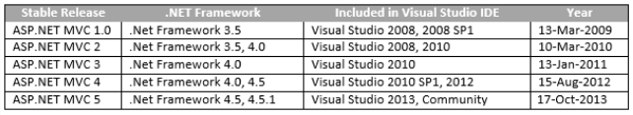

Hình 1.1: Cơ chế hoạt động của MVC

* User gửi 1 yêu cầu tới server bằng cách truyền vào 1 URL trong browser
* Yêu cầu đó được gửi tới controller đầu tiên, controller sẽ xử lý yêu cầu, nếu yêu cầu cần truy xuất dữ liệu thì controller sẽ chuyển qua tầng model
* Tại tầng model, dữ liệu được truy xuất từ database và sau đó truyền qua view thông qua controller
* Controller sẽ giúp dữ liệu được chuyển từ model qua view
* View là tầng cuối cùng giao tiếp với User, mọi dữ liệu sẽ được hiển thị cho User thông qua tầng View
* **Ưu điểm**
* Thể hiện tính chuyên nghiệp trong lập trình, phân tích thiết kế
* Do được chia thành các thành phần độc lập nên giúp chúng phát triển ứng dụng nhanh, đơn giản, dễ nâng cấp, bảo trì, …
* **Nhược điểm**
* Đối với dự án nhỏ việc áp dụng mô hình MVC gây cồng kềnh
* Tốn thời gian trong quá trình phát triển.
* Tốn thời gian trung chuyển dữ liệu của các thành phần.

## 1.3 Các Framework dùng trong Website

**1.3.1** **Entity Framework**

* Khái niệm

Entity Framework là một khung ORM mã nguồn mở cho các ứng dụng .NET được Microsoft hỗ trợ. Nó cho phép các nhà phát triển làm việc với dữ liệu bằng cách sử dụng các đối tượng của các lớp cụ thể của miền mà không cần tập trung vào các bảng và cột cơ sở dữ liệu cơ bản nơi dữ liệu này được lưu trữ. Với Entity Framework, các nhà phát triển có thể làm việc ở mức độ trừu tượng cao hơn khi họ xử lý dữ liệu và có thể tạo và duy trì các ứng dụng hướng dữ liệu với ít mã hơn so với các ứng dụng truyền thống.

* Các tính năng
* Đa nền tảng: EF Core là một khung đa nền tảng có thể chạy trên Windows, Linux và Mac
* Mô hình hóa: EF (Entity Framework) tạo EDM (Mô hình dữ liệu thực thể) dựa trên các thực thể POCO (Plain Old CLR Object) với các thuộc tính get / set của các loại dữ liệu khác nhau. Nó sử dụng mô hình này khi truy vấn hoặc lưu dữ liệu thực thể vào cơ sở dữ liệu cơ bản
* Truy vấn: EF cho phép em sử dụng các truy vấn LINQ (C # / VB.NET) để truy xuất dữ liệu từ cơ sở dữ liệu cơ bản. Nhà cung cấp cơ sở dữ liệu sẽ dịch các truy vấn LINQ này sang ngôn ngữ truy vấn dành riêng cho cơ sở dữ liệu (ví dụ: SQL cho cơ sở dữ liệu quan hệ). EF cũng cho phép em thực hiện các truy vấn SQL thô trực tiếp đến cơ sở dữ liệu.
* Theo dõi thay đổi: EF theo dõi các thay đổi xảy ra đối với các phiên bản của các thực thể của chương trình (Giá trị thuộc tính) cần được gửi đến cơ sở dữ liệu.
* Lưu: EF thực thi các lệnh INSERT, UPDATE và DELETE vào cơ sở dữ liệu dựa trên những thay đổi xảy ra với các thực thể của chương trình khi chương trình gọi phương thức SaveChanges (). EF cũng cung cấp phương thức SaveChangesAsync () không đồng bộ. Đồng thời: EF sử dụng Đồng thời lạc quan theo mặc định để bảo vệ các thay đổi ghi đè do người dùng khác thực hiện do dữ liệu được lấy từ cơ sở dữ liệu.
* Giao dịch: EF thực hiện quản lý giao dịch tự động trong khi truy vấn hoặc lưu dữ liệu. Nó cũng cung cấp các tùy chọn để tùy chỉnh quản lý giao dịch.
* Bộ nhớ đệm: EF bao gồm cấp bộ nhớ đệm đầu tiên ra khỏi hộp. Vì vậy, truy vấn lặp đi lặp lại sẽ trả về dữ liệu từ bộ đệm thay vì nhấn cơ sở dữ liệu.
* Các quy ước tích hợp: EF tuân theo các quy ước về mẫu lập trình cấu hình và bao gồm một bộ quy tắc mặc định tự động định cấu hình mô hình EF.
* Cấu hình: EF cho phép em cấu hình mô hình EF bằng cách sử dụng các thuộc tính chú thích dữ liệu hoặc API Fluent để ghi đè các quy ước mặc định.
* Di chuyển: EF cung cấp một tập hợp các lệnh di chuyển có thể được thực thi trên Bảng điều khiển Trình quản lý gói NuGet hoặc Giao diện dòng lệnh để tạo hoặc quản lý Lược đồ cơ sở dữ liệu cơ bản.

# Khảo sát hệ thống

## Khảo sát sơ bộ

### Giới thiệu chung về hệ thống

Cửa hàng bán xe máy Hưng Hà town là một doanh nghiệp hoạt động trong lĩnh vực kinh doanh xe máy tại Việt Nam. Cửa hàng được thành lập vào năm 2005 bởi gia đình buôn bán phương tiện di chuyển, với mục tiêu cung cấp những chiếc xe máy chất lượng và dịch vụ tốt nhất cho khách hàng.

Hưng Hà town là một trong những cửa hàng chuyên kinh doanh xe máy. Ban đầu tập trung vào các mẫu xe phổ thông, Hưng Hà town đã dần mở rộng sang nhiều loại xe khác nhau: từ xe tay ga, xe số đến xe côn tay. Cửa hàng cung cấp cả xe nhập khẩu và xe trong nước, đảm bảo sự đa dạng và phong phú trong lựa chọn cho khách hàng.



Hình 2.1: Logo của cửa hàng Hưng Hà town

Xây dựng một hệ thống mua bán xe máy trực tuyến đơn giản, thân thiện và dễ sử dụng. Khách hàng có thể xem thông tin chi tiết về từng mẫu xe, đặt hàng trực tuyến và tiến hành thanh toán một cách thuận tiện. Đội ngũ quản lý của cửa hàng luôn cập nhật thông tin về các mẫu xe mới nhất cũng như hỗ trợ khách hàng trong quá trình mua sắm và chăm sóc sau bán hàng.

## Khảo sát chi tiết

### Hoạt động của hệ thống

* Người ghé thăm website có thể xem, tìm kiếm thông tin về các sản phẩm, tin tức, chương trình khuyến mãi của cửa hàng.
* Cho phép khách hàng có thể chọn sản phẩm vào giỏ hàng để đánh dấu sản phẩm mình muốn hoặc có thể chọn, khi chắc chắn về sản phẩm muốn mua khách hàng có thể chọn xem sản phẩm mà không cần phải đăng nhập.
* Khách hàng có thể liên hệ trực tiếp tới nhân viên của cửa hàng để trao đổi, tư vấn.
* Có thể cho tổ chức lưu trữ, cập nhật thông tin tin tức, thông tin các chương trình của công ty.
* Cho phép lưu trữ, cập nhật thông tin về sản phẩm, chi tiết sản phẩm.
* Cho phép cập nhật thông tin của khách hàng đặt hàng.
* Cho phép lưu trữ, cập nhật thông tin đặt hàng, đơn hàng.
* Cho phép người quản trị thực hiện dễ dàng các nghiệp vụ có liên quan.
* Vào website và chọn sản phẩm để xem các mặt hàng mà cửa hàng cung cấp, có thể đăng kí tài khoản để thực hiện mua hàng trực tuyến
* Có thể xem thông tin về cửa hàng, địa chỉ liên hệ, chính sách bảo mật, hướng dẫn đặt hàng...

**Danh sách các trang**

**Admin:**

* Quản lý đơn hàng: Hiển thị chi tiết những đơn hàng đã được đặt, có thể kiểm soát được số lượng, tình trạng đơn hàng và cập nhật tình trạng đơn hàng.
* Bảo trì danh mục sản phẩm: Hiển thị danh sách danh mục sản phẩm của cửa hàng. Thêm, sửa, xóa, tìm kiếm danh mục sản phẩm.
* Bảo trì sản phẩm: Hiển thị danh sách sản phẩm hiện có của cửa hàng, thêm những sản phẩm mới, cập nhật lại thông tin của những sản phẩm cũ và xóa sản phẩm.
* Bảo trì hình ảnh: Hiển thị danh sách hình ảnh sản phẩm có trong cửa hàng, thêm hình ảnh cho sản phẩm mới, cập nhật lại các hình ảnh cũ và xóa hình ảnh của sản phẩm cũ.
* Bảo trì màu sắc: Hiển thị danh sách màu sắc của sản phẩm có trong cửa hàng, thêm màu sắc cho sản phẩm mới, cập nhật lại các màu sắc cũ và xóa màu sắc của sản phẩm cũ.
* Quản lý tài khoản: Chủ cửa hàng có thể xem, vô hiệu hóa, kích hoạt tài khoản và khách hàng.
* Bảo trì khuyến mãi: Hiển thị danh sách khuyến mãi có của cửa hàng, thêm khuyến mãi mới, cập nhật khuyến mãi và xóa khuyến mãi.
* Bảo trì nhà sản xuất: Hiển thị danh sách nhà sản xuất (nhà cung cấp) của cửa hàng. Thêm, sửa, xóa, tìm kiếm danh mục sản phẩm.
* Bảo trì Slide : Hiển thị danh sách các slide quảng cáo của cửa hàng, thêm sửa, xóa slide.

**Khách hàng:**

* Tìm kiếm sản phẩm: Khách hàng khi truy cập vào trang web có thể thực hiện tìm kiếm sản phẩm theo các tiêu chí: Tên sản phẩm, danh mục sản phẩm.
* Xem sản phẩm: Khách hàng có thể xem thông tin chi tiết về sản phẩm khi click chọn sản phẩm đó.
* Quản lý giỏ hàng: Khách hàng có thể thực hiện thêm sản phẩm vào giỏ hàng, xóa sản phẩm khỏi giỏ hàng.
* Đặt hàng: Khách hàng có thể thực hiện đặt hàng. Thông tin đặt hàng bao gồm họ tên người nhận, số điện thoại, địa chỉ, email, tên sản phẩm và số lượng và giá tiền sản phẩm khách hàng muốn đặt.
* Theo dõi đơn hàng: Khách hàng có thể theo dõi tình trạng đơn hàng sau khi thực hiện đặt hàng.
* Liên hệ: Khách hàng có thể gửi thông tin phản hồi về cho cửa hàng trong mục liên hệ.
* Đăng ký: Khách hàng có thể thực hiện đăng ký. Khi đăng ký khách hàng phải điền các thông tin cơ bản như tên họ tên, tên đăng nhập, email, số điện thoại, mật khẩu.
* Đăng nhập: Khách hàng có thể đăng nhập vào hệ thống bằng cách nhập đúng thông tin tên đăng nhập và mật khẩu.

### Các yêu cầu chức năng

Chức năng của người dùng:

* Xem các danh mục sản phẩm.
* Tìm kiếm sản phẩm theo từng phân loại sản phẩm.
* Xem chi tiết sản phẩm.
* Thêm sản phẩm vào giỏ hàng
* Cập nhật giỏ hàng
* Theo dõi tình trạng đơn hàng
* Mua, đặt hàng trực tuyến.
* Đăng ký, đăng nhập tài khoản.
* Liên hệ: gửi thông tin phản hồi cho cửa hàng

Chức năng của Admin:

* Bảo trì sản phẩm : Xem, thêm, sửa, xóa, tìm kiếm sản phẩm.
* Quản lý khách hàng: Xem, thêm, sửa, xóa, tìm kiếm khách hàng.
* Bảo trì danh mục sản phẩm: Xem, thêm, sửa, xóa, tìm kiếm danh mục sản phẩm..
* Quản lý đơn hàng: Xem, thêm, sửa, xóa, tìm kiếm đơn hàng.
* Bảo trì Slider: Xem, thêm, sửa, xóa, tìm kiếm Slider
* Bảo trì hình ảnh: Xem, thêm, sửa, xóa hình ảnh
* Quản lý tài khoản: Xem, sửa tài khoản
* Bảo trì Màu sắc: Xem, thêm, sửa xóa màu sắc
* Bảo trì khuyên mãi: Xem, thêm, sửa, xóa khuyến mãi
* Bảo trì nhà sản xuất: Xem, thêm, sửa, xóa nhà sản xuất

### Các yêu cầu phi chức năng

* Giới thiệu cửa hàng đến với mọi người.
* Giao diện thân thiện, dễ sử dụng.
* Mua sản phẩm trực tiếp trên website.
* Tìm kiếm thông tin sản phẩm, thông tin khách hàng, thông tin nhà cung cấp nhanh chóng, dễ dàng.
* Thống kê bán hàng, nhập hàng, doanh thu, sản phẩm bán chạy nhất một cách nhanh chóng, chính xác.
* Cập nhật những mẫu sách mới nhất đến với khách hàng nhanh chóng.
* An toàn thông tin: Bảo mật, toàn vẹn, xác thực.

# PHÂN TÍCH HỆ THỐNG

## Biểu đồ use case

### Biểu đồ Uc tổng quát

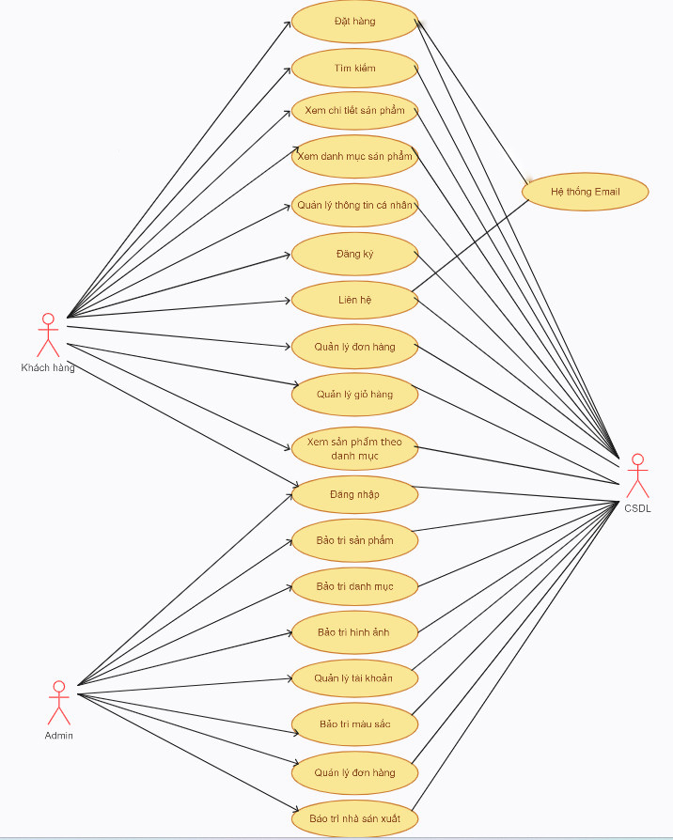

Hình 3.1: Biểu đồ use case tổng quát

### Biểu đồ UC phân rã

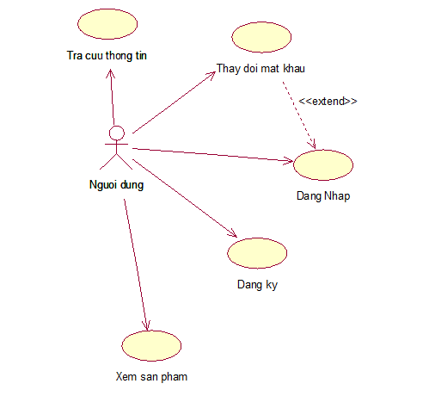

Hình 3.2: Biểu đồ phân rã Use case người dùng

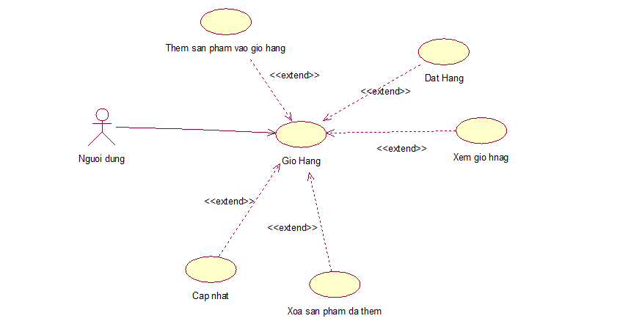

Hình 3.3: Biểu đồ phân rã Use case quản lý giỏ hàng

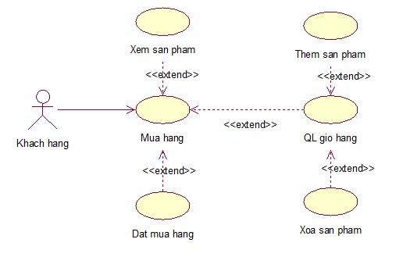

Hình 3.4: Biểu đồ phân rã Use case đặt hàng

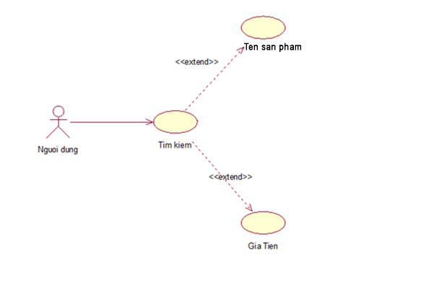

Hình 3.5: Biểu đồ phân rã Use case tìm kiếm sản phẩm

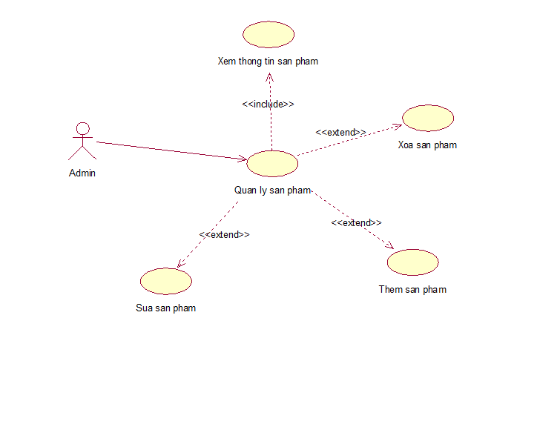

Hình 3.6: Biểu đồ phân rã Use case bảo trì sản phẩm

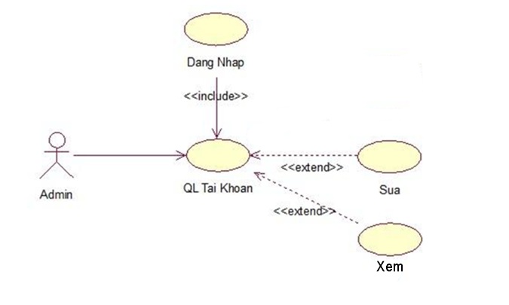

Hình 3.7: Biểu đồ phân rã use case quản lý tài khoản

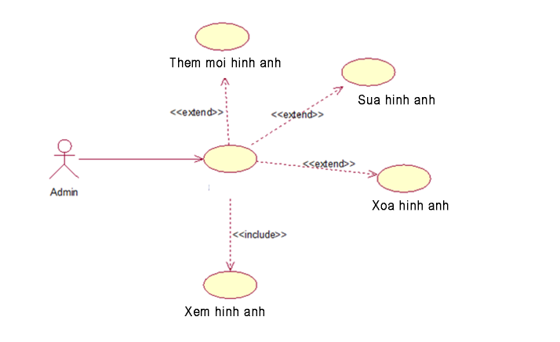

Hình 3.8: Biểu đồ phân rã use case bảo trì hình ảnh

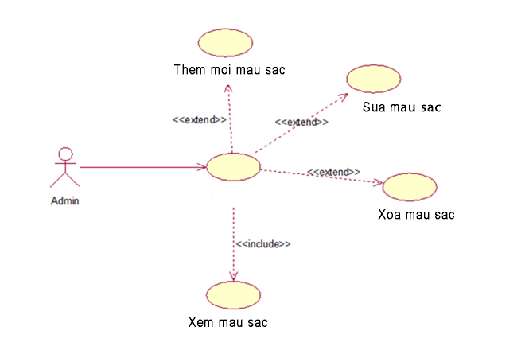

Hình 3.9: Biểu đồ phân rã use case bảo trì màu sắc

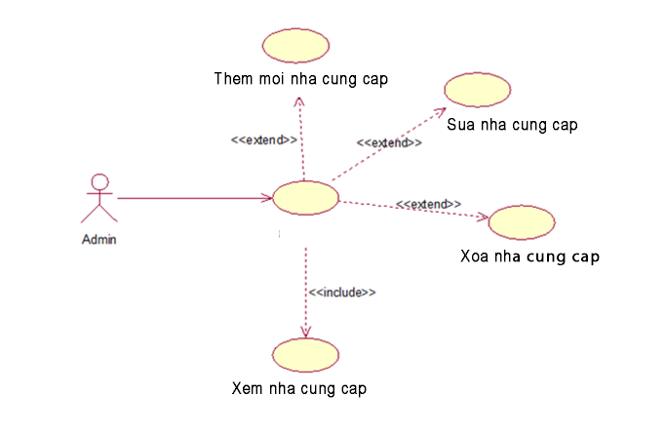

Hình 3.10: Biểu đồ phân rã use case bảo trì nhà cung cấp

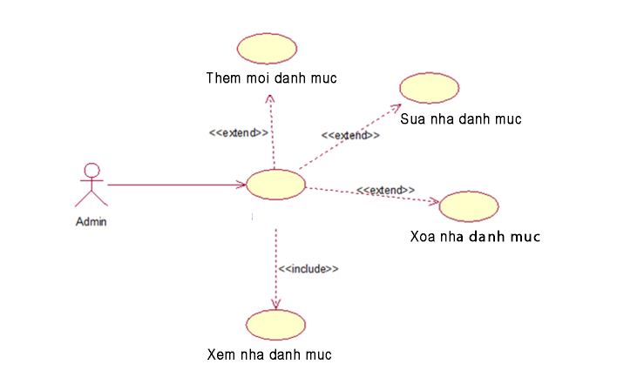

Hình 3.11: Biểu đồ phân rã use case bảo trì danh mục

## Mô tả chi tiết các use case

### Use case Đăng nhập

Use case này cho phép người dùng đăng nhập vào hệ thống để thực hiện các chức năng của mình.

* **Luồng sự kiện**:
* **Luồng cơ bản:**

1. Use case này bắt đầu ngay khi người dùng click vào chức năng “Đăng nhập” trên menu, hệ thống sẽ hiển thị ra màn hình đăng nhập.
2. Người dùng nhập đầy đủ thông tin đăng nhập bao gồm tài khoản và mật khẩu.
3. Hệ thống kiểm tra thông tin đã hợp lệ hay chưa. Tra bảng TaiKhoan trên CSDL. Cho phép người dùng đăng nhập, hiển thị màn hình chính, use case kết thúc.

* **Luồng rẽ nhánh:**

1. Tại bước 3 trong luồng cơ bản, nếu người dùng nhập thông tin không hợp lệ, hệ thống sẽ hiển thị thông báo “Không tồn tại tài khoản”, ngược lại use case sẽ tiếp tục.
2. Không kết nối được cơ sở dữ liệu tại bất kì thời điểm nào trong quá trình thực hiện use case thì hệ thống sẽ hiển thị báo “Lỗi kết nối” và use case kết thúc.

* **Các yêu cầu đặc biệt**

Không có.

* **Tiền điều kiện**

Người dùng đã có tài khoản đăng nhập.

* **Hậu điều kiện**

Nếu use case thành công thì hiển thị màn hình chính. Nếu không trạng thái của hệ thống không thay đổi.

* **Điểm mở rộng**

Không có

### Use case Đăng ký

Use case này cho phép người dùng có thể tạo tài khoản để có tài khoản đăng nhập vào hệ thống.

* **Luồng sự kiện**:
* **Luồng cơ bản:**

1. Use case này bắt đầu ngay khi người dùng click vào chức năng “Đăng ký” trên menu, hệ thống sẽ hiển thị ra màn hình đăng ký tài khoản.
2. Người dùng nhập đầy đủ thông tin đăng ký và nhấn vào đăng ký.
3. Hệ thống kiểm tra thông tin đăng ký sau đó lưu tài khoản vào bảng TaiKhoan và xác nhận thông tin hợp lệ.
4. Hệ thống thông báo đăng ký thành công, sau đó thoát khỏi giao diện đăng ký và trở lại giao diện chính. Use case kết thúc.

* **Luồng rẽ nhánh:**

1. Tại bước 3 trong luồng cơ bản, nếu người dùng nhập thông tin không hợp lệ, hoặc tài khoản đã có trong CSDL thì hệ thống sẽ hiển thị thông báo “Đăng ký không thành công”, ngược lại use case sẽ tiếp tục.
2. Không kết nối được cơ sở dữ liệu tại bất kì thời điểm nào trong quá trình thực hiện use case thì hệ thống sẽ hiển thị báo “Lỗi kết nối” và use case kết thúc.

* **Các yêu cầu đặc biệt**

Không có.

* **Tiền điều kiện**

Không có

* **Hậu điều kiện**

Đăng ký thành viên thành công, đăng nhập vào hệ thống.

* **Điểm mở rộng**

Không có.

### Use case Tìm kiếm

Use case này cho phép người dùng có thể tìm kiếm được sản phẩm theo nhu cầu một cách nhanh chóng và hiệu quả.

* **Luồng sự kiện**:
* **Luồng cơ bản:**

1. Use case này bắt đầu ngay khi người dùng nhập thông tin vào ô tìm kiếm trên màn hình chính rồi nhần nút tìm kiếm.
2. Hệ thống truy cập vào bảng SanPham trong CSDL rồi hiển thị ra sản phẩm cần tìm theo từ khóa. Use case kết thúc

* **Luồng rẽ nhánh:**

1. Tại bất kì thời điểm nào trong quá trình thực hiện use case, nếu không kết nối được với CSDL thì hệ thống sẽ hiển thị một thông báo lỗi và use case kết thúc.

* **Các yêu cầu đặc biệt**

Không có.

* **Tiền điều kiện**

Không có

* **Hậu điều kiện**

Không có

* **Điểm mở rộng**

Xem sản phẩm

### Use case Xem chi tiết sản phẩm

Use case này cho phép khách hàng xem chi tiết một sản phẩm nằm trong danh mục các sản phẩm đang được bán tại cửa hàng.

* **Luồng sự kiện :**
* **Luồng cơ bản** :

1. Use case này bắt đầu khi khách hàng click chọn vào bất kì một sản phẩm nào.
2. Hệ thống truy cập vào bảng SanPham, MauSac, HinhAnh và hiển thị tất cả thông tin về sản phẩm bao gồm :hình ảnh sản phẩm, số lượng sản phẩm, giá, thông tin sản phẩm, thông tin khuyến mãi, thông số kỹ thuật, bảo hành, các sản phẩm liên quan và các sản phẩm đã xem. Use case kết thúc.

* **Luồng rẽ nhánh :**

1. Tại bất kì thời điểm nào trong quá trình thực hiện use case, nếu không kết nối được với CSDL thì hệ thống sẽ hiển thị một bảng báo lỗi và use case kết thúc.

* **Các yêu cầu đặc biệt** : Không có
* **Tiền điều kiện** : Không có
* **Hậu điều kiện :**
* Nếu kết nối mạng ổn định thì hệ thống sẽ hiển thị thông tin sản phẩm
* Ngược lại hệ thống không thay đổi.
* **Điểm mở rộng** : Mua hàng

### Use case Xem danh mục sản phẩm

Use case này cho phép khách hàng xem danh mục sản phẩm của các các sản phẩm đang được bán tại cửa hàng.

* **Luồng sự kiện :**
* **Luồng cơ bản** :

1. Use case này bắt đầu khi khách hàng click chọn Danh mục sản phẩm trên thanh menu.
2. Hệ thống truy cập vào bảng DanhMuc và hiển thị tất cả thông tin về dah mục bao gồm :Tên danh mục, các danh mục con. Use case kết thúc.

* **Luồng rẽ nhánh :**

1. Tại bất kì thời điểm nào trong quá trình thực hiện use case, nếu không kết nối được với CSDL thì hệ thống sẽ hiển thị một bảng báo lỗi và use case kết thúc.

* **Các yêu cầu đặc biệt** : Không có
* **Tiền điều kiện** : Không có
* **Hậu điều kiện :**
* Nếu kết nối mạng ổn định thì hệ thống sẽ hiển thị danh mục
* Ngược lại hệ thống không thay đổi.
* **Điểm mở rộng** : Xem sản phẩm theo danh mục

### Use case Liên hệ

Use case này cho phép người dùng gửi các thắc mắc, yêu cầu lên cho cửa hàng.

* **Luồng sự kiện**:
* **Luồng cơ bản:**

1. Use case này bắt đầu ngay khi người dùng click vào chức năng “Liên hệ” trên màn hình chính, hệ thống sẽ hiển thị ra màn hình thông tin liên hệ.
2. Người dùng nhập đầy đủ thông tin vào form liên hệ như họ tên, email, số điện thoại, tiêu đề, nội dung liên hệ. Sau đó bấm vào nút gửi cho chúng tôi
3. Hệ thống kiểm tra thông tin đã hợp lệ hay chưa và gửi email đến cho admin. Cho phép người dùng gửi liên hệ, hiển thị màn hình chính, use case kết thúc.

* **Luồng rẽ nhánh:**

1. Không kết nối được cơ sở dữ liệu tại bất kì thời điểm nào trong quá trình thực hiện use case thì hệ thống sẽ hiển thị báo “Lỗi kết nối” và use case kết thúc.

* **Các yêu cầu đặc biệt**

Không có.

* **Tiền điều kiện**

Không có

* **Hậu điều kiện**

Không có

* **Điểm mở rộng**

Không có

### Use case Quản lý thông tin cá nhân

Mô tả vắn tắt: Use case này cho phép người dùng xem sửa thông tin cá nhân trong bảng TaiKhoan, KhachHang trong CSDL.

* Luồng sự kiện:
  + Luồng cơ bản:

Use case này bắt đầu khi người quản trị kích vào “Thông tin cá nhân” trong menu người dùng. Hệ thống sẽ truy vấn bảng TaiKhoan,KhachHang và hiển thị thông tin cá nhân.

1. **Sửa tài khoản**
2. Khi người quản trị click vào nút “Sửa” thông tin khách hàng tương ứng với nút đó sẽ được hiển thị lên màn hình.
3. Người quản trị thay đổi thông tin khách hàng sau đó click “Lưu” để cập nhật lại thông tin tài khoản khách hàng.
   * Luồng rẽ nhánh:
4. Tại bước 1b trong luồng cơ bản nếu người quản trị bấm nút “Hủy” thì use case sẽ kết thúc.
5. Trong kết nối được cơ sở dữ liệu: Tại bất kì thời điểm nào trong quá trình thực hiện use case. Nếu không kết nối được với cơ sở dữ liệu thì hệ thống sẽ hiển thị một thông báo lỗi và use case kết thúc.

* Các yêu cầu đặc biệt:

Không có.

* Tiền điều kiện:

user phải đăng nhập tài khoản trước khi thực hiên use case.

* Hậu điều kiện:

Không có.

* Điểm mở rộng:

Không có.

### Use case Quản lý đơn hàng

Mô tả vắn tắt: Use case này cho phép người dùng xem sửa thông tin đơn hàng trong bảng DonHang trong CSDL.

* Luồng sự kiện:
  + Luồng cơ bản:

Use case này bắt đầu khi người dùng kích vào “Đơn hàng” trong menu quản trị. Hệ thống sẽ truy vấn bảng DonHang và hiển thị danh sách các đơn hàng.

1. **Sửa đơn hàng**
2. Khi người quản trị click vào nút “Hủy đơn” thì đơn hàng tương ứng sẽ được hủy và sẽ được hiển thị lên màn hình.
   * Luồng rẽ nhánh:
3. Trong kết nối được cơ sở dữ liệu: Tại bất kì thời điểm nào trong quá trình thực hiện use case. Nếu không kết nối được với cơ sở dữ liệu thì hệ thống sẽ hiển thị một thông báo lỗi và use case kết thúc.

* Các yêu cầu đặc biệt:

Không có.

* Tiền điều kiện:

user phải đăng nhập tài khoản trước khi thực hiên use case.

* Hậu điều kiện:

Không có.

* Điểm mở rộng:

Không có.

### Use case Quản lý giỏ hàng

Mô tả vắn tắt: Use case này cho phép người dùng xem, thêm, sửa, xóa thông tin giỏ hàng trong bảng GioHang trong CSDL.

* Luồng sự kiện:
  + Luồng cơ bản:

Use case này bắt đầu khi người dùng kích vào “Giỏ hàng” trong menu quản trị. Hệ thống sẽ truy vấn bảng GioHang và hiển thị danh sách các sản phẩm có trong giỏ hàng.

1. **Thêm sản phẩm vào giỏ hàng**
2. Khi người quản trị click vào thêm sản phẩm vào giỏ hàng trên 1 sản phẩm bất kỳ thì sản phẩm sẽ được thêm vào bảng GioHang và hiên thị thông báo lên màn hình.
3. **Sửa giỏ hàng**
4. Khi người quản trị click vào nút “-“ hoặc “+” trên số lượng của 1 sản phẩm bất kỳ thì số lượng sản phẩm trong bảng GioHang sẽ được sửa và được hiển thị lên màn hình.
   * Luồng rẽ nhánh:
5. ở bước 2.a khi số lượng sản phẩm giảm về 0 giỏ hàng sẽ bị xóa. Khi số lượng sản phẩm vượt quá số lượng trong kho sẽ hiển thị thông báo.
6. Trong kết nối được cơ sở dữ liệu: Tại bất kì thời điểm nào trong quá trình thực hiện use case. Nếu không kết nối được với cơ sở dữ liệu thì hệ thống sẽ hiển thị một thông báo lỗi và use case kết thúc.

* Các yêu cầu đặc biệt:

Không có.

* Tiền điều kiện:

user phải đăng nhập tài khoản trước khi thực hiên use case.

* Hậu điều kiện:

Không có.

* Điểm mở rộng:

Không có.

### Use case Đặt hàng

Mô tả vắn tắt: Use case này cho phép người dùng đặt mua các sản phẩm có trên website.

* **Luồng sự kiện:**
* **Luồng cơ bản:**

1. Use case này bắt đầu khi người dùng click vào nút đặt hàng, các sản phẩm được chọn trên giỏ hàng sẽ được lưu vào chi tiết đơn hàng và hệ thống sẽ gửi email thông tin đơn hàng cho admin và người dùng.
2. Use case kết thúc.

* **Luồng rẽ nhánh:**

1. Nếu người dùng chưa đăng nhập mà đặt hàng thì hệ thống sẽ tự động hiển thị form đăng nhập để khách hàng đăng nhập.
2. Tại bất kì thời điểm nào trong quá trình thực hiện, use case không kết nối được với CSDL thì hệ thống hiển thị thông báo lỗi. Use case kết thúc.

* **Các yêu cầu đặc biệt:**

Khách hàng không thể đặt quá số lượng sản phẩm trong kho. Nếu đặt quá sẽ đưa ra thông báo.

* **Tiền điều kiện:**

Khách hàng phải đăng nhập tài khoản.

* **Hậu điều kiện:**

Không có.

* **Điểm mở rộng:**

Không có.

### Use case Bảo trì hình ảnh

Mô tả vắn tắt: Use case này cho phép người quản trị quản lí, thêm, sửa, xóa, update thông tin hình ảnh trong bảng màu sắc trong CSDL.

* Luồng sự kiện:
  + Luồng cơ bản:

Use case này bắt đầu khi người quản trị kích vào “Quản lý hình ảnh” trong menu quản trị. Hệ thống sẽ truy vấn bảng HinhAnh và hiển thị danh sách các hình ảnh.

1. **Thêm hình ảnh**
2. Người quản trị kích vào nút “Thêm hình ảnh” trên màn hình. Hệ thống sẽ hiển thị màn hình yêu cầu nhập thông tin cho hình ảnh mới.
3. Khi người quản trị nhập thông tin chi tiết vào biểu mẫu bên dưới màn hình và kích vào nút “Lưu”. Hệ thống sẽ kiểm tra dữ liệu nhập vào và lưu thông tin hình ảnh mới vào bảng HinhAnh**.**
4. **Sửa hình ảnh**

Khi người quản trị click vào nút “Sửa” thông tin hình ảnh tương ứng với nút đó sẽ được hiển thị lên màn hình.

b) Người quản trị thay đổi thông tin và kích vào nút “Lưu”. Hệ thống sẽ kiểm tra thông tin thay đổi và cập nhật vào bảng HinhAnh**.**

1. **Xóa hình ảnh**

Khi người dùng click chuột vào nút “Xóa” trên một hàng hình ảnh, hệ thống sẽ gửi yêu cầu xác thực có muốn xóa hình ảnh tương ứng không. Click “Đồng ý” để xóa hình ảnh tương ứng.

* + Luồng rẽ nhánh:

1. Tại bước 2b và 3b trong luồng cơ bản nếu người quản trị không nhập thông tin hoặc nhập thông tin không hợp lệ, hệ thống sẽ hiển thị thông báo lỗi yêu cầu nhập lại. Người quản trị sẽ nhập lại để tiếp tục.
2. Tại bước 2b, 3b trong luồng cơ bản nếu người quản trị bấm nút “Hủy” thì use case sẽ kết thúc.
3. Trong kết nối được cơ sở dữ liệu: Tại bất kì thời điểm nào trong quá trình thực hiện use case. Nếu không kết nối được với cơ sở dữ liệu thì hệ thống sẽ hiển thị một thông báo lỗi và use case kết thúc.

* Các yêu cầu đặc biệt:

Không có.

* Tiền điều kiện:

Admin phải đăng nhập tài khoản trước khi thực hiên use case.

* Hậu điều kiện:

Không có.

* Điểm mở rộng:

Không có.

### Use case Bảo trì màu sắc

Mô tả vắn tắt: Use case này cho phép người quản trị quản lí, thêm, sửa, xóa, update thông tin nhà cung cấp trong bảng màu sắc trong CSDL.

* Luồng sự kiện:
  + Luồng cơ bản:

Use case này bắt đầu khi người quản trị kích vào “Quản lý màu sắc” trong menu quản trị. Hệ thống sẽ truy vấn bảng MauSac và hiển thị danh sách các màu sắc.

1. **Thêm màu sắc**
2. Người quản trị kích vào nút “Thêm màu sắc” trên màn hình. Hệ thống sẽ hiển thị màn hình yêu cầu nhập thông tin cho màu sắc mới.
3. Khi người quản trị nhập thông tin chi tiết vào biểu mẫu bên dưới màn hình và kích vào nút “Lưu”. Hệ thống sẽ kiểm tra dữ liệu nhập vào và lưu thông tin màu sắc mới vào bảng MauSac**.**
4. **Sửa màu sắc**
5. Khi người quản trị click vào nút “Sửa” thông tin màu sắc tương ứng với nút đó sẽ được hiển thị lên màn hình.
6. Người quản trị thay đổi thông tin và kích vào nút “Lưu”. Hệ thống sẽ kiểm tra thông tin thay đổi và cập nhật vào bảng màu sắc**.**
7. **Xóa màu sắc**

Khi người dùng click chuột vào nút “Xóa” trên một hàng màu sắc, hệ thống sẽ gửi yêu cầu xác thực có muốn xóa màu sắc tương ứng không. Click “Đồng ý” để xóa màu sắc tương ứng.

* + Luồng rẽ nhánh:

1. Tại bước 2b và 3b trong luồng cơ bản nếu người quản trị không nhập thông tin hoặc nhập thông tin không hợp lệ, hệ thống sẽ hiển thị thông báo lỗi yêu cầu nhập lại. Người quản trị sẽ nhập lại để tiếp tục.
2. Tại bước 2b, 3b trong luồng cơ bản nếu người quản trị bấm nút “Hủy” thì use case sẽ kết thúc.
3. Trong kết nối được cơ sở dữ liệu: Tại bất kì thời điểm nào trong quá trình thực hiện use case. Nếu không kết nối được với cơ sở dữ liệu thì hệ thống sẽ hiển thị một thông báo lỗi và use case kết thúc.

* Các yêu cầu đặc biệt:

Không có.

* Tiền điều kiện:

Admin phải đăng nhập tài khoản trước khi thực hiên use case.

* Hậu điều kiện:

Không có.

* Điểm mở rộng:

Không có.

### Use case Bảo trì nhà cung cấp

Mô tả vắn tắt: Use case này cho phép người quản trị quản lí, thêm, sửa, xóa, update thông tin nhà cung cấp trong bảng NhaCungCap trong CSDL.

* Luồng sự kiện:
  + Luồng cơ bản:

Use case này bắt đầu khi người quản trị kích vào “Quản lý nhà cung cấp” trong menu quản trị. Hệ thống sẽ truy vấn bảng NhaCungCap và hiển thị danh sách các nhà cung cấp.

1. **Thêm nhà cung cấp**
2. Người quản trị kích vào nút “Thêm nhà cung cấp” trên màn hình. Hệ thống sẽ hiển thị màn hình yêu cầu nhập thông tin cho nhà cung cấp mới.
3. Khi người quản trị nhập thông tin chi tiết vào biểu mẫu bên dưới màn hình và kích vào nút “Lưu”. Hệ thống sẽ kiểm tra dữ liệu nhập vào và lưu thông tin nhà cung cấp mới vào bảng NhaCungCap**.**
4. **Sửa nhà cung cấp**
5. Khi người quản trị click vào nút “Sửa” thông tin nhà cung cấp tương ứng với nút đó sẽ được hiển thị lên màn hình.
6. Người quản trị thay đổi thông tin và kích vào nút “Lưu”. Hệ thống sẽ kiểm tra thông tin thay đổi và cập nhật vào bảng NhaCungCap**.**
7. **Xóa nhà cung cấp**

Khi người dùng click chuột vào nút “Xóa” trên một hàng nhà cung cấp, hệ thống sẽ gửi yêu cầu xác thực có muốn xóa nhà cung cấp tương ứng không. Click “Đồng ý” để xóa nhà cung cấp tương ứng.

* + Luồng rẽ nhánh:

1. Tại bước 2b và 3b trong luồng cơ bản nếu người quản trị không nhập thông tin hoặc nhập thông tin không hợp lệ, hệ thống sẽ hiển thị thông báo lỗi yêu cầu nhập lại. Người quản trị sẽ nhập lại để tiếp tục.
2. Tại bước 2b, 3b trong luồng cơ bản nếu người quản trị bấm nút “Hủy” thì use case sẽ kết thúc.
3. Trong kết nối được cơ sở dữ liệu: Tại bất kì thời điểm nào trong quá trình thực hiện use case. Nếu không kết nối được với cơ sở dữ liệu thì hệ thống sẽ hiển thị một thông báo lỗi và use case kết thúc.

* Các yêu cầu đặc biệt:

Không có.

* Tiền điều kiện:

Admin phải đăng nhập tài khoản trước khi thực hiên use case.

* Hậu điều kiện:

Không có.

* Điểm mở rộng:

Không có.

### Use case Bảo trì sản phẩm

Mô tả vắn tắt: Use case này cho phép người quản trị quản lí, thêm, sửa, xóa, update thông tin sản phẩm trong bảng SanPham trong CSDL.

* Luồng sự kiện:
  + Luồng cơ bản:

Use case này bắt đầu khi người quản trị kích vào “Quản lý sản phẩm” trong menu quản trị. Hệ thống sẽ truy vấn bảng SanPham và hiển thị danh sách các sản phẩm.

1. **Thêm sản phẩm**
2. Người quản trị kích vào nút “Thêm sản phẩm” trên màn hình. Hệ thống sẽ hiển thị màn hình yêu cầu nhập thông tin cho sản phẩm mới.
3. Khi người quản trị nhập thông tin chi tiết vào biểu mẫu bên dưới màn hình và kích vào nút “Lưu”. Hệ thống sẽ kiểm tra dữ liệu nhập vào và lưu thông tin sản phẩm mới vào bảng SanPham**.**
4. **Sửa sản phẩm**
5. Khi người quản trị click vào nút “Sửa” thông tin sản phẩm tương ứng với nút đó sẽ được hiển thị lên màn hình.
6. Người quản trị thay đổi thông tin và kích vào nút “Lưu”. Hệ thống sẽ kiểm tra thông tin thay đổi và cập nhật vào bảng SanPham**.**
7. **Xóa sản phẩm**

Khi người dùng click chuột vào nút “Xóa” trên một hàng sản phẩm, hệ thống sẽ gửi yêu cầu xác thực có muốn xóa sản phẩm tương ứng không. Click “Đồng ý” để xóa sản phẩm tương ứng.

* + Luồng rẽ nhánh:

1. Tại bước 2b và 3b trong luồng cơ bản nếu người quản trị không nhập thông tin hoặc nhập thông tin không hợp lệ, hệ thống sẽ hiển thị thông báo lỗi yêu cầu nhập lại. Người quản trị sẽ nhập lại để tiếp tục.
2. Tại bước 2b, 3b trong luồng cơ bản nếu người quản trị bấm nút “Hủy” thì use case sẽ kết thúc.
3. Trong kết nối được cơ sở dữ liệu: Tại bất kì thời điểm nào trong quá trình thực hiện use case. Nếu không kết nối được với cơ sở dữ liệu thì hệ thống sẽ hiển thị một thông báo lỗi và use case kết thúc.

* Các yêu cầu đặc biệt:

Không có.

* Tiền điều kiện:

Admin phải đăng nhập tài khoản trước khi thực hiên use case.

* Hậu điều kiện:

Không có.

* Điểm mở rộng:

Không có.

### Use case Bảo trì danh mục

Mô tả vắn tắt: Use case này cho phép người quản trị quản lí, thêm, sửa, xóa, update thông tin danh mục trong bảng DanhMuc trong CSDL.

* Luồng sự kiện:
  + Luồng cơ bản:

Use case này bắt đầu khi người quản trị kích vào “Quản lý danh mục” trong menu quản trị. Hệ thống sẽ truy vấn bảng DanhMuc và hiển thị danh sách các danh mục.

1. **Thêm danh mục**
2. Người quản trị kích vào nút “Thêm danh mục” trên màn hình. Hệ thống sẽ hiển thị màn hình yêu cầu nhập thông tin cho danh mục mới.
3. Khi người quản trị nhập thông tin chi tiết vào biểu mẫu bên dưới màn hình và kích vào nút “Lưu”. Hệ thống sẽ kiểm tra dữ liệu nhập vào và lưu thông tin danh mục mới vào bảng DanhMuc**.**
4. **Sửa danh mục**
5. Khi người quản trị click vào nút “Sửa” thông tin danh mục tương ứng với nút đó sẽ được hiển thị lên màn hình.
6. Người quản trị thay đổi thông tin và kích vào nút “Lưu”. Hệ thống sẽ kiểm tra thông tin thay đổi và cập nhật vào bảng DanhMuc**.**
7. **Xóa danh mục**

Khi người dùng click chuột vào nút “Xóa” trên một hàng danh mục, hệ thống sẽ gửi yêu cầu xác thực có muốn xóa danh mục tương ứng không. Click “Đồng ý” để xóa danh mục tương ứng.

* + Luồng rẽ nhánh:

1. Tại bước 2b và 3b trong luồng cơ bản nếu người quản trị không nhập thông tin hoặc nhập thông tin không hợp lệ, hệ thống sẽ hiển thị thông báo lỗi yêu cầu nhập lại. Người quản trị sẽ nhập lại để tiếp tục.
2. Tại bước 2b, 3b trong luồng cơ bản nếu người quản trị bấm nút “Hủy” thì use case sẽ kết thúc.
3. Trong kết nối được cơ sở dữ liệu: Tại bất kì thời điểm nào trong quá trình thực hiện use case. Nếu không kết nối được với cơ sở dữ liệu thì hệ thống sẽ hiển thị một thông báo lỗi và use case kết thúc.

* Các yêu cầu đặc biệt:

Không có.

* Tiền điều kiện:

Admin phải đăng nhập tài khoản trước khi thực hiên use case.

* Hậu điều kiện:

Không có.

* Điểm mở rộng:

Không có.

### Use case Quản lý tài khoản

Mô tả vắn tắt: Use case này cho phép người quản trị quản lí xem sửa thông tin khách hàng trong bảng TaiKhoan trong CSDL.

* Luồng sự kiện:
  + Luồng cơ bản:

Use case này bắt đầu khi người quản trị kích vào “Tài khoản” trong menu quản trị. Hệ thống sẽ truy vấn bảng TaiKhoan và hiển thị danh sách các tài khoản.

1. **Sửa tài khoản**
2. Khi người quản trị click vào nút “Sửa” thông tin khách hàng tương ứng với nút đó sẽ được hiển thị lên màn hình.
3. Người quản trị thay đổi thông tin khách hàng sau đó click “Lưu” để cập nhật lại thông tin tài khoản khách hàng.
   * Luồng rẽ nhánh:
4. Tại bước 1b trong luồng cơ bản nếu người quản trị bấm nút “Hủy” thì use case sẽ kết thúc.
5. Trong kết nối được cơ sở dữ liệu: Tại bất kì thời điểm nào trong quá trình thực hiện use case. Nếu không kết nối được với cơ sở dữ liệu thì hệ thống sẽ hiển thị một thông báo lỗi và use case kết thúc.

* Các yêu cầu đặc biệt:

Không có.

* Tiền điều kiện:

Admin phải đăng nhập tài khoản trước khi thực hiên use case.

* Hậu điều kiện:

Không có.

* Điểm mở rộng:

Không có.

### Use case Quản lý đơn hàng

Mô tả vắn tắt: Use case này cho phép người quản trị quản lí xem sửa thông tin đơn hàng trong bảng DonHang trong CSDL.

* Luồng sự kiện:
  + Luồng cơ bản:

Use case này bắt đầu khi người quản trị kích vào “Đơn hàng” trong menu quản trị. Hệ thống sẽ truy vấn bảng DonHang và hiển thị danh sách các đơn hàng.

1. **Sửa đơn hàng**
2. Khi người quản trị click vào nút “Sửa” thông tin đơn hàng tương ứng với nút đó sẽ được hiển thị lên màn hình.
3. Người quản trị thay đổi thông tin đơn hàng sau đó click “Lưu” để cập nhật lại thông tin đơn hàng.
   * Luồng rẽ nhánh:
4. Tại bước 1b trong luồng cơ bản nếu người quản trị bấm nút “Hủy” thì use case sẽ kết thúc.
5. Trong kết nối được cơ sở dữ liệu: Tại bất kì thời điểm nào trong quá trình thực hiện use case. Nếu không kết nối được với cơ sở dữ liệu thì hệ thống sẽ hiển thị một thông báo lỗi và use case kết thúc.

* Các yêu cầu đặc biệt:

Không có.

* Tiền điều kiện:

Admin phải đăng nhập tài khoản trước khi thực hiên use case.

* Hậu điều kiện:

Không có.

* Điểm mở rộng:

Không có.

## Phân tích các use case

### Biểu đồ trình tự

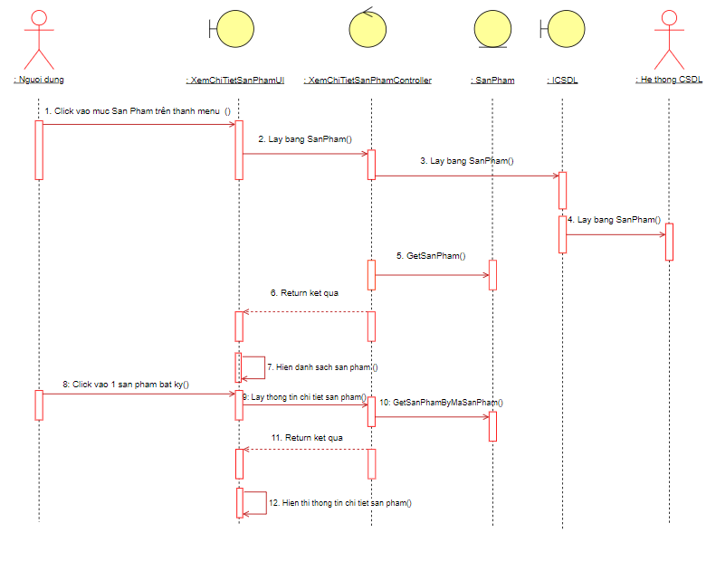

Hình 3.10: Biểu đồ tuần tự use case xem chi tiết sản phẩm

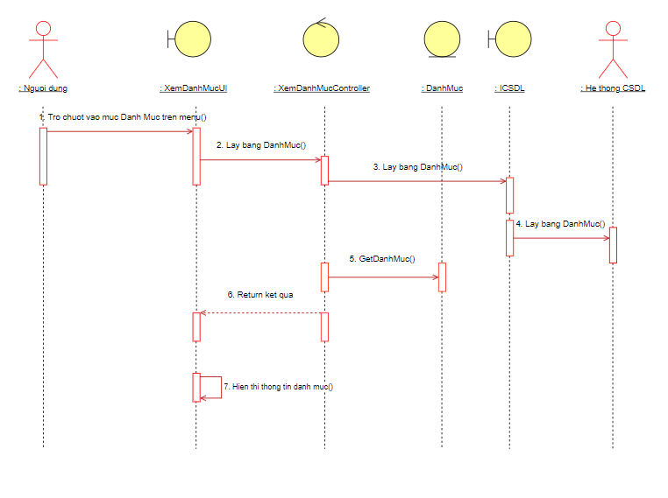

Hình 3.13: Biểu đồ tuần tự use case xem danh mục

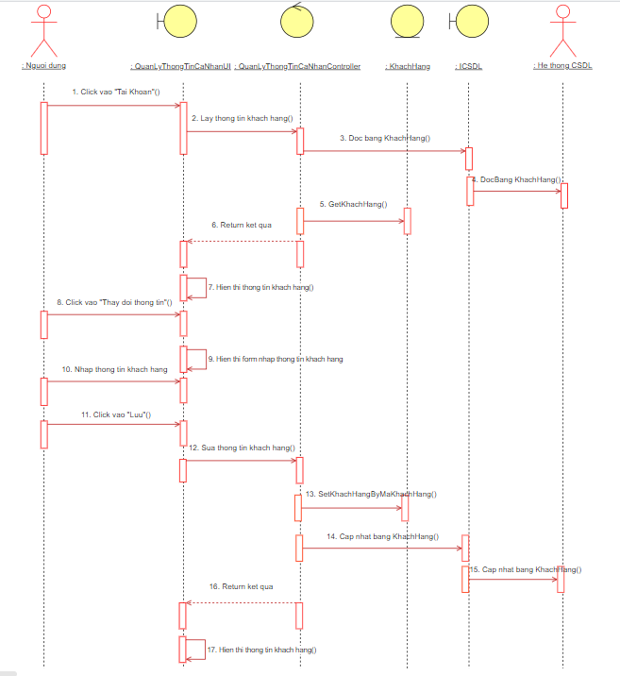

Hình 3.14: Biểu đồ tuần tự use case quản lý thông tin cá nhân

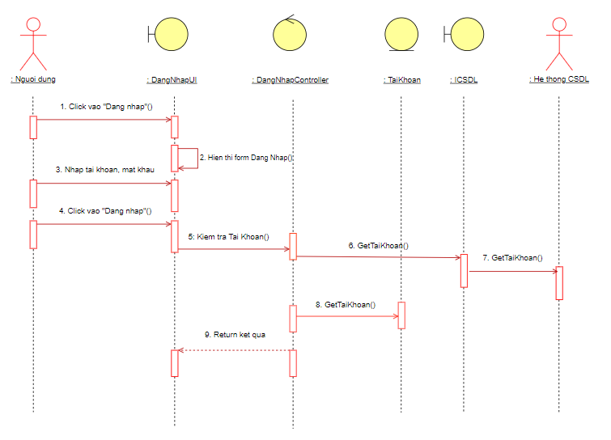

Hình 3.15: Biểu đồ tuần tự use case đăng nhập

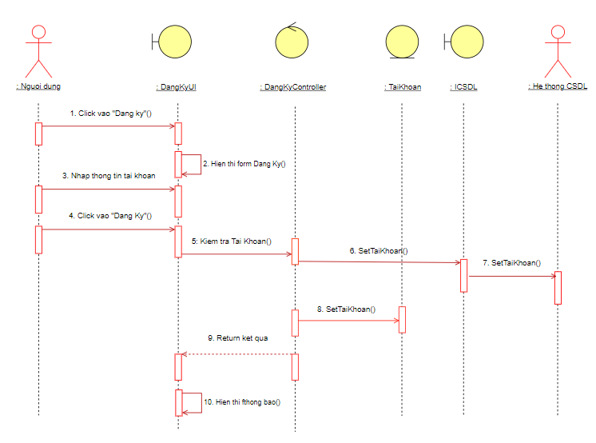

Hình 3.16: Biểu đồ tuần tự use case đăng ký

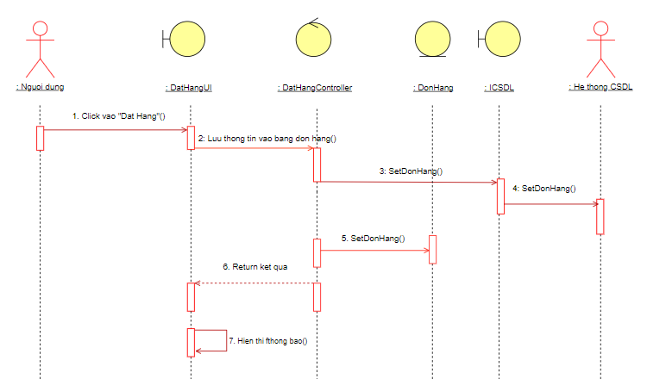

Hình 3.17: Biểu đồ tuần tự use case đặt hàng

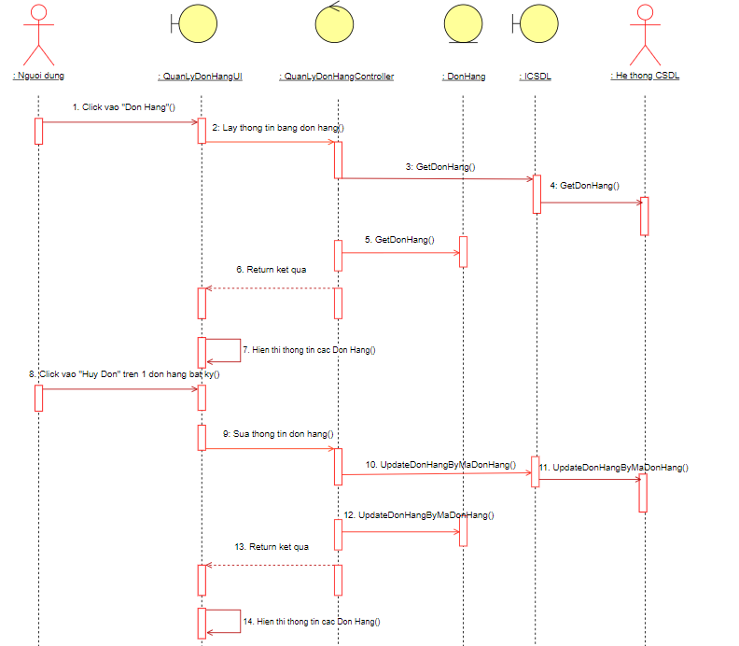

Hình 3.18: Biểu đồ trình tự use case quản lý đơn hàng(user)

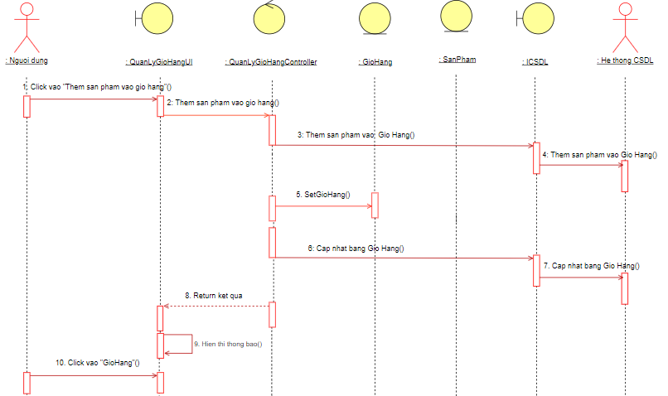 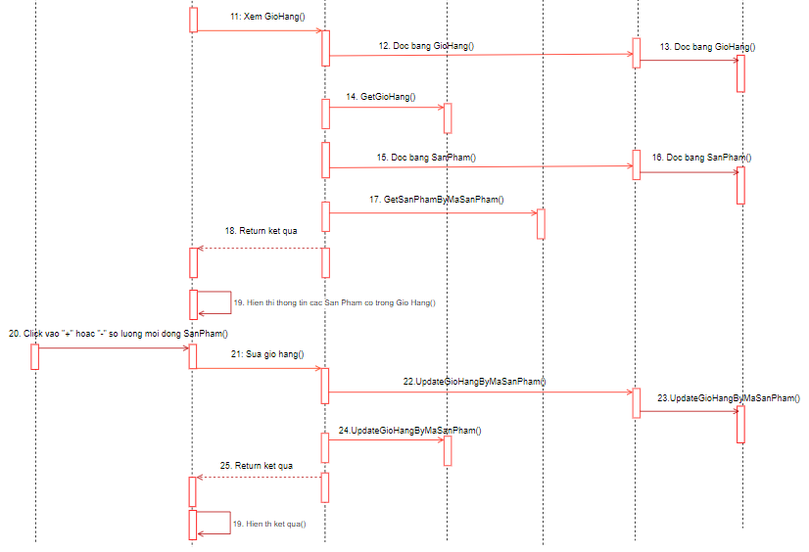

Hình 3.19: Biểu đồ trình tự use case quản lý giỏ hàng

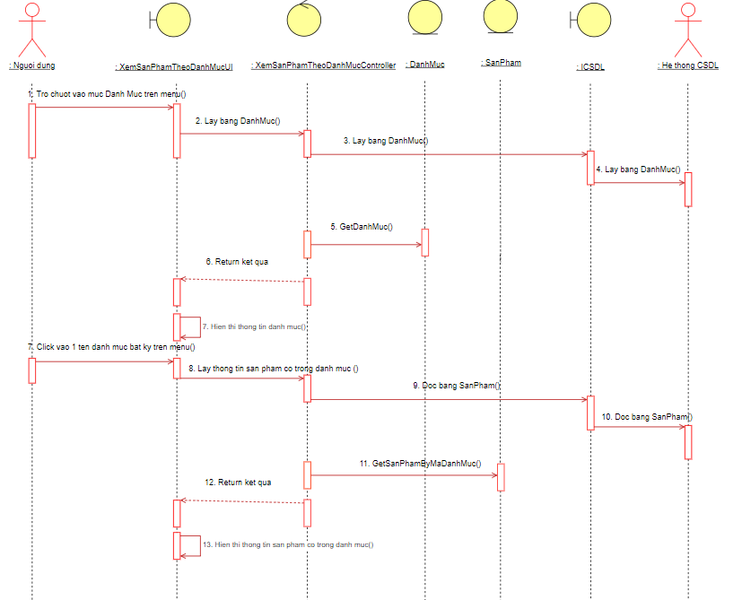

Hình 3.20: Biểu đồ trình tự use case Xem sản phẩm theo danh mục

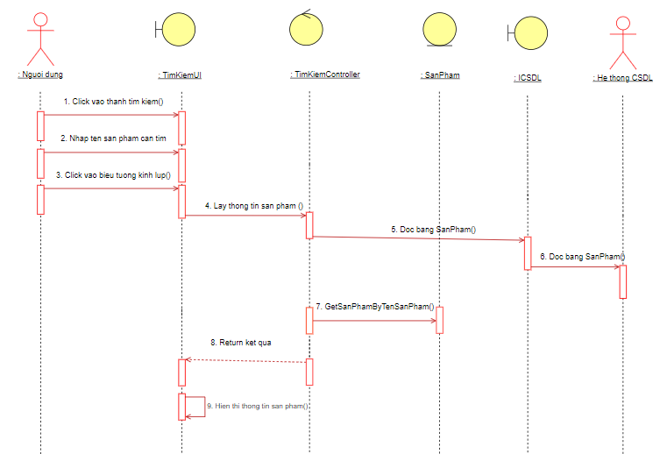

Hình 3.21: Biểu đồ trình tự use case tìm kiếm

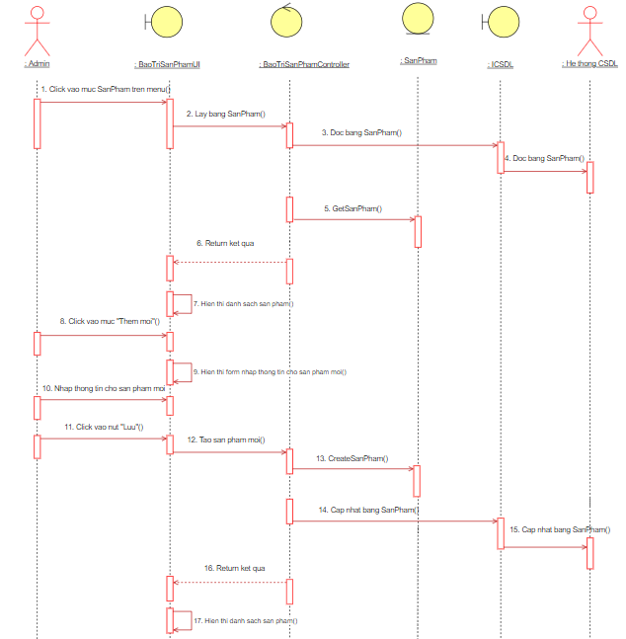 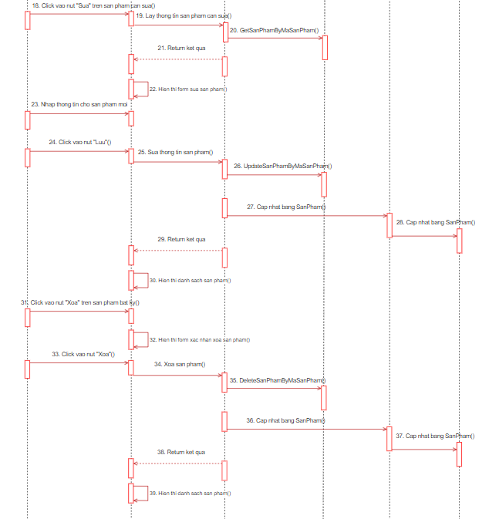

Hình 3.22: Biểu đồ trình tự quản lý sản phẩm

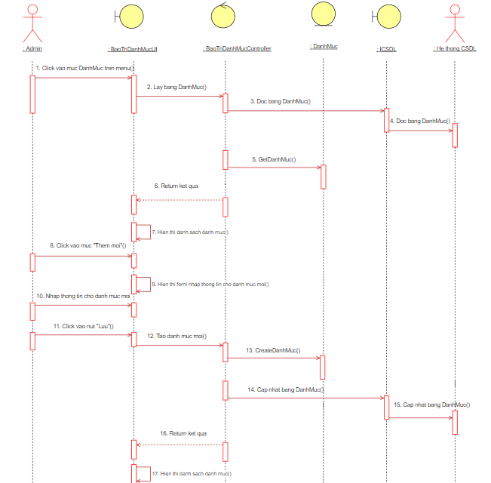 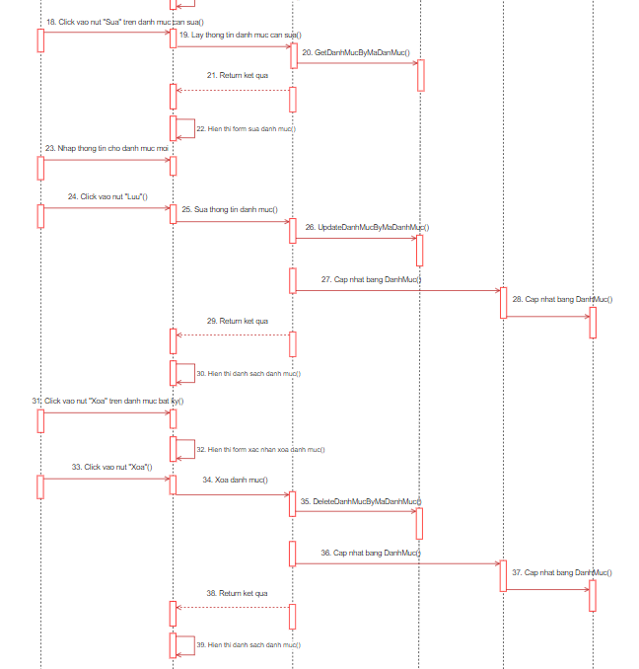

Hình 3.23: Biểu đồ trình tự use case bảo trì danh mục

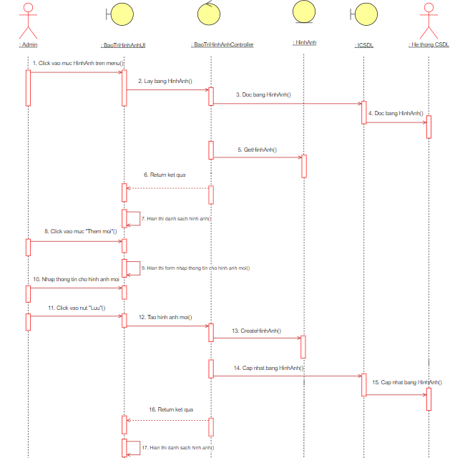

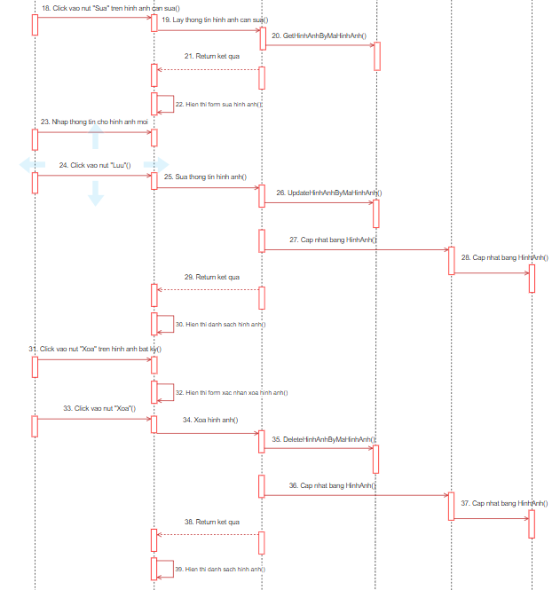

Hình 3.24: Biểu đồ trình tự use case bảo trì hình ảnh

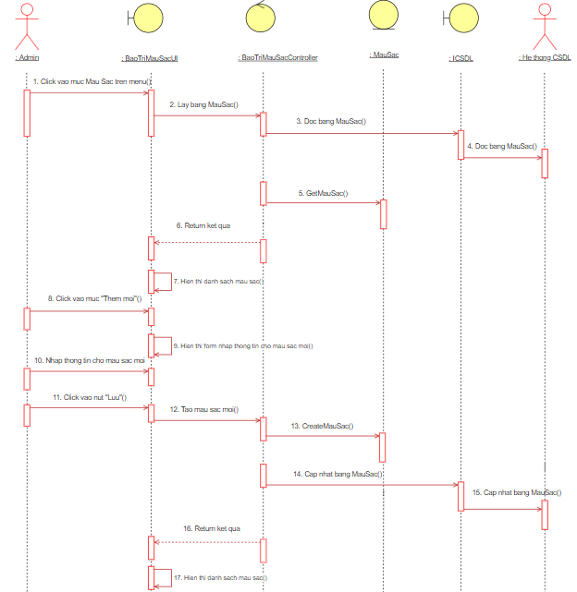

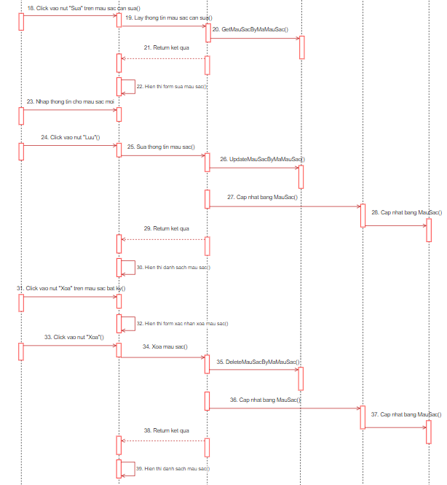

Hình 3.25: Biểu đồ trình tự use case bảo trì màu sắc

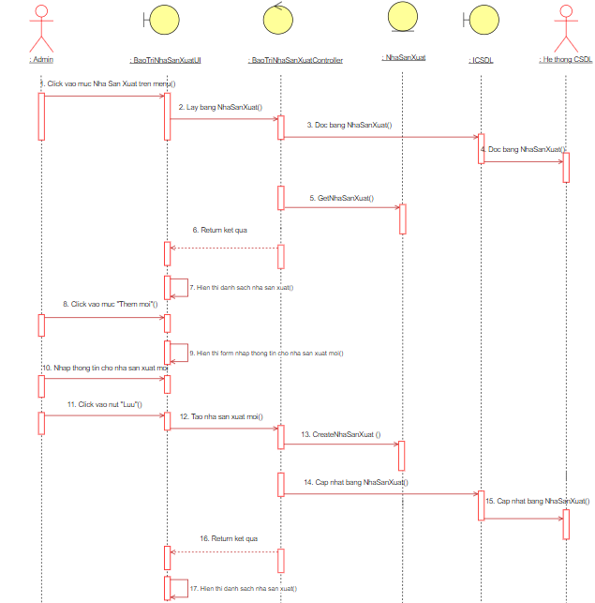

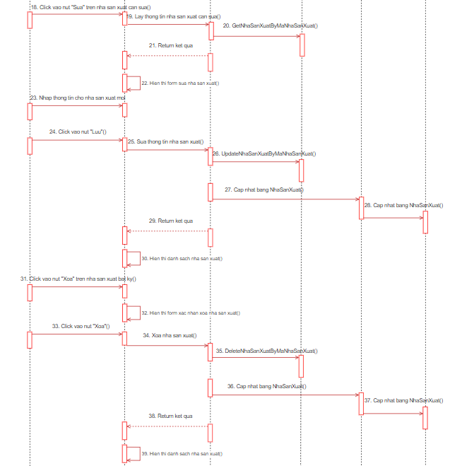

Hình 3.26: Biểu đồ trình tự use case bảo trì nhà sản xuất

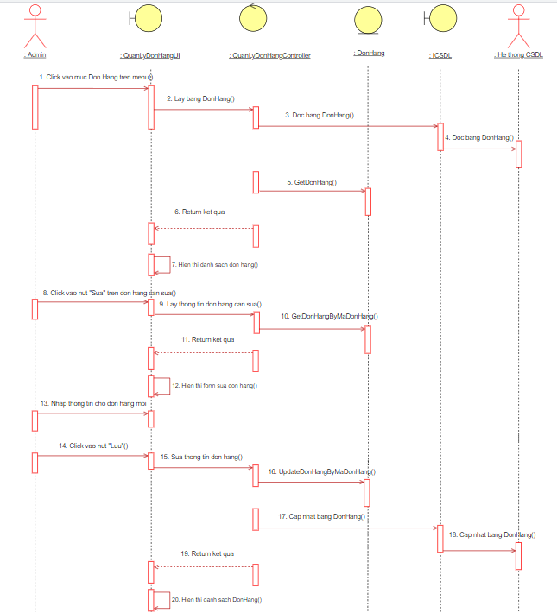

Hình 3.27: Biểu đồ trình tự use case quản lý đơn hàng(Admin)

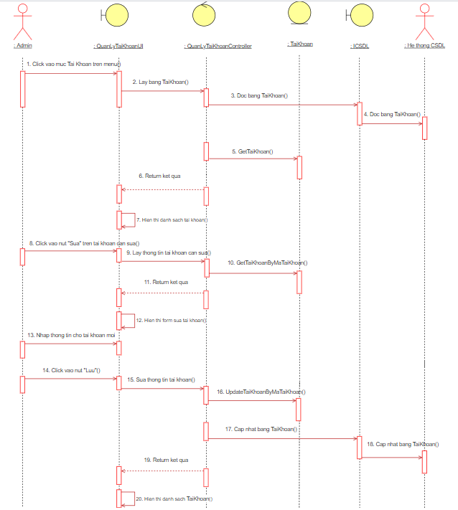

Hình 3.28: Biểu đồ trình tự use case quản lý tài khoản

## Thiết kế cơ sở dữ liệu

### Biểu đồ thực thể liên kết

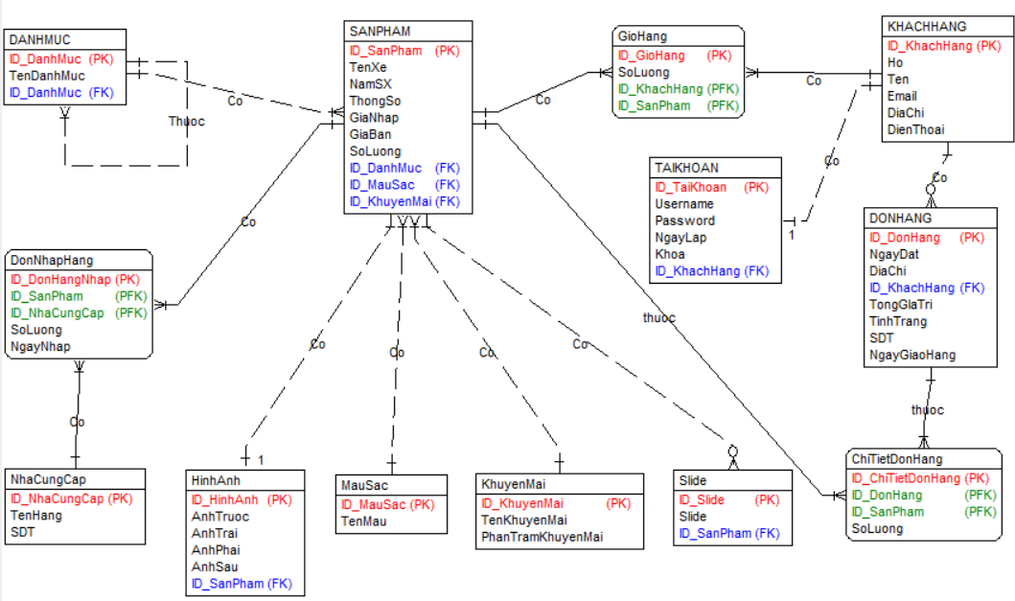

Hình 3.11: Biểu đồ thực thể liên kết

### Mô tả vắn tắt các thực thế

|  |  |  |
| --- | --- | --- |
| STT | Tên thực thể | Mô tả |
| **1** | DanhMuc | Danh mục sản phẩm |
| **2** | SanPham | Sản phẩm |
| **3** | DonHang | Đơn bán hàng |
| **4** | ChiTietDonHang | Chi tiết đơn hàng |
| **5** | HinhAnh | Hình ảnh sản phẩm |
| **6** | Slide | Hình ảnh Banner quảng cáo |
| **7** | KhuyenMai | Khuyến mãi |
| **8** | KhachHang | Thông tin khách hàng |
| **9** | TaiKhoan | Các tài khoản trong hệ thống (khách, quản trị ) |
| **10** | MauSac | Màu sắc |
| **11** | NhaSanXuat | Các nhà cung cấp hàng |
| **12** | DonHangNhap | Đơn hàng nhập sản phẩm |
| **13** | GioHang | Giỏ hàng |

### Thiết kế bảng

* **Bảng DanhMuc**

|  |  |  |  |  |
| --- | --- | --- | --- | --- |
| **STT** | **Tên thuộc tính** | **Kiểu dữ liệu** | **Ràng buộc** | **Ý nghĩa** |
| 1 | ID | int | Primary Key | Mã danh mục |
| 2 | TenDanhMuc | nvarchar(50) |  | Tên danh mục |
| 3 | ID_DanhMuc | int | Foreign Key | Mã danh mục cấp 1 |

Bảng 1: Bảng cơ sở dữ liệu danh mục sản phẩm

* **Bảng SanPham**

|  |  |  |  |  |
| --- | --- | --- | --- | --- |
| **STT** | **Tên thuộc tính** | **Kiểu dữ liệu** | **Ràng buộc** | **Ý nghĩa** |
| 1 | ID | int | Primary Key | Mã sản phẩm |
| 2 | TenXe | nvarchar(100) |  | Tên sản phẩm |
| 3 | NamSX | int |  | Năm sản xuất |
| 4 | ThongSo | Text |  | Thông số sản phẩm |
| 5 | GiaBan | Decimal(15,2) |  | Giá bán |
| 6 | ID_DanhMuc | int | Foreign Key | Mã danh mục |
| 7 | ID_MauSac | int | Foreign Key | Mã màu sắc |
| 8 | ID_KhuyenMai | int | Foreign Key | Mã Khuyến mãi |
| 9 | SoLuong | int |  | Số lượng |
| 10 | GiaNhap | Decimal(15,2) |  | Giá nhập |

Bảng 2: Bảng cơ sở dữ liệu sản phẩm

* **Bảng DonHang**

|  |  |  |  |  |
| --- | --- | --- | --- | --- |
| **STT** | **Tên thuộc tính** | **Kiểu dữ liệu** | **Ràng buộc** | **Ý nghĩa** |
| 1 | ID | int | Primary Key | Mã đơn hàng |
| 2 | Ngày đặt | Datetime |  | Ngày đặt hàng |
| 3 | Địa chỉ giao hàng | nvarchar(100) |  | Địa chỉ giao hàng |
| 4 | Tổng giá trị | Decimal(15,2) |  | Tổng giá trị đơn hàng |
| 5 | ID_KhachHang | int | Foreign Key | Mã khách hàng |
| 6 | TinhTrang | int |  | Tình trạng đơn hàng |
| 7 | SDT | nvarchar(15) |  | Số điện thoại |
| 8 | NgayGiaoHang | Datetime |  | Ngày giao hàng |

Bảng 3: *Bảng cơ sở dữ đơn hàng*

* **Bảng Chi tiết đơn hàng**

|  |  |  |  |  |
| --- | --- | --- | --- | --- |
| **STT** | **Tên thuộc tính** | **Kiểu dữ liệu** | **Ràng buộc** | **Ý nghĩa** |
| 1 | ID | int | Primary Key | Mã chi tiết đơn hàng |
| 2 | SoLuong | int |  | Số lượng sản phẩm có trong đơn hàng |
| 3 | ID_DonHang | int | Foreign Key | Mã đơn hàng |
| 4 | ID_SanPham | int | Foreign Key | Mã sản phẩm |

Bảng 4: Bảng cơ sở dữ liệu chi tiết đơn hàng

* **Bảng Slide**

|  |  |  |  |  |
| --- | --- | --- | --- | --- |
| **STT** | **Tên thuộc tính** | **Kiểu dữ liệu** | **Ràng buộc** | **Ý nghĩa** |
| 1 | ID | int | Primary Key | Mã banner quảng cáo |
| 2 | slide | Nvarchar(100) |  | Chứa link tới hình ảnh silde |
| 3 | ID_SanPham | int | Foreign Key | Mã sản phẩm được quảng cáo |

Bảng 5: Bảng cơ sở dữ liệu Slider

* **Bảng HinhAnh**

|  |  |  |  |  |
| --- | --- | --- | --- | --- |
| **STT** | **Tên thuộc tính** | **Kiểu dữ liệu** | **Ràng buộc** | **Ý nghĩa** |
| 1 | ID | int | Primary Key | Mã code đơn hàng |
| 2 | AnhTruoc | nvarchar(100) |  | Chứa link tới hình ản phía trước của sản phẩm |
| 3 | AnhTrai | nvarchar(100) |  | Chứa link tới hình ản bên trái của sản phẩm |
| 4 | AnhSau | nvarchar(100) |  | Chứa link tới hình ản phía sau của sản phẩm |
| 5 | AnhPhai | nvarchar(100) |  | Chứa link tới hình ản bên phải của sản phẩm |
| 6 | ID_SanPham | int | Foreign Key | Mã sản phẩm |

Bảng 6: Bảng cơ sở dữ liệu hình ảnh

* **Bảng KhuyenMai**

|  |  |  |  |  |
| --- | --- | --- | --- | --- |
| **STT** | **Tên thuộc tính** | **Kiểu dữ liệu** | **Ràng buộc** | **Ý nghĩa** |
| 1 | ID | int | Primary Key | Id khuyến mãi |
| 2 | TenKhuyenMai | Nvarchar(100) |  | Tên khuyến mãi |
| 3 | PhanTramKhuyenMai | int |  | Phần trăm khuyến mãi |

Bảng 7: Bảng cơ sở dữ liệu khuyến mãi

* **Bảng TaiKhoan**

|  |  |  |  |  |
| --- | --- | --- | --- | --- |
| **STT** | **Tên thuộc tính** | **Kiểu dữ liệu** | **Ràng buộc** | **Ý nghĩa** |
| 1 | ID | int | Primary Key | Mã id tài khoản |
| 2 | Username | nvarchar(100) |  | Tên đăng nhập |
| 3 | Password | nvarchar(100) |  | Mật khẩu |
| 4 | ID_KhachHang | nvarchar(60) | Foreign Key | Mã khách hàng |
| 5 | Khoa | int |  | Khóa |
| 6 | NgayLap | int |  | Ngày lập tài khoản |

Bảng 8: Bảng cơ sở dữ liệu tài khoản

* **Bảng KhachHang**

|  |  |  |  |  |
| --- | --- | --- | --- | --- |
| **STT** | **Tên thuộc tính** | **Kiểu dữ liệu** | **Ràng buộc** | **Ý nghĩa** |
| 1 | ID | int | Primary Key | Mã id khách hàng |
| 2 | Họ | nvarchar(50) |  | Họ |
| 3 | Tên | nvarchar(50) |  | Tên |
| 4 | Email | nvarchar(100) |  | Địa chỉ email |
| 5 | Điện thoại | Nvarchar(15) |  | Số điện thoại |
| 6 | Địa chỉ | Text |  | Địa chỉ |

Bảng 9: Bảng cơ sở dữ liệu KhachHang

* **Bảng MauSac**

|  |  |  |  |  |
| --- | --- | --- | --- | --- |
| **STT** | **Tên thuộc tính** | **Kiểu dữ liệu** | **Ràng buộc** | **Ý nghĩa** |
| 1 | ID | int | Primary Key | Mã id màu sắc |
| 2 | TenMau | nvarchar(250) |  | Tên màu sắc |

Bảng 10: Bảng cơ sở dữ liệu màu sắc

* **Bảng NhaSanXuat**

|  |  |  |  |  |
| --- | --- | --- | --- | --- |
| **STT** | **Tên thuộc tính** | **Kiểu dữ liệu** | **Ràng buộc** | **Ý nghĩa** |
| 1 | ID | int | Primary key | Mã id nhà cung cấp |
| 2 | TenHang | nvarchar(250) |  | Tên nhà cung cấp |
| 3 | SoDienThoai | nvarchar(15) |  | Số điện thoại nhà cung cấp |

Bảng 11: Bảng cơ sở dữ liệu nhà sản xuất

* **Bảng DonHangNhap**

|  |  |  |  |  |
| --- | --- | --- | --- | --- |
| **STT** | **Tên thuộc tính** | **Kiểu dữ liệu** | **Ràng buộc** | **Ý nghĩa** |
| 1 | ID | int | Primary key | Mã liên kết, tự tăng |
| 2 | SoLuong | int |  | Số lượng sản phẩm nhập |
| 3 | NgayNhap | Datetime |  | Ngày nhập hàng |
| 4 | ID_SanPham | int | Foreign Key | Mã sản phẩm nhập |
| 5 | ID_NhaSanXuat | int | Foreign Key | Mã nhà cung cấp sản phẩm |

Bảng 12: Bảng cơ sở dữ liệu đơn hàng nhập

* **Bảng GioHang**

|  |  |  |  |  |
| --- | --- | --- | --- | --- |
| **STT** | **Tên thuộc tính** | **Kiểu dữ liệu** | **Ràng buộc** | **Ý nghĩa** |
| 1 | ID | int | Primary key | Mã liên kết, tự tăng |
| 2 | ID_SanPham | int | Foreign Key | Mã sản phẩm |
| 3 | ID_KhachHang | int | Foreign Key | Mã khách hàng |
| 4 | SoLuong | int |  | Số lượng |

Bảng 13: Bảng cơ sở dữ liệu giỏ hàng

# Thiết kế giao diện và cài đặt chương trình

## Thiết kế giao diện

### Hình dung màn hình

#### Giao diện usecase xem danh mục sản phẩm

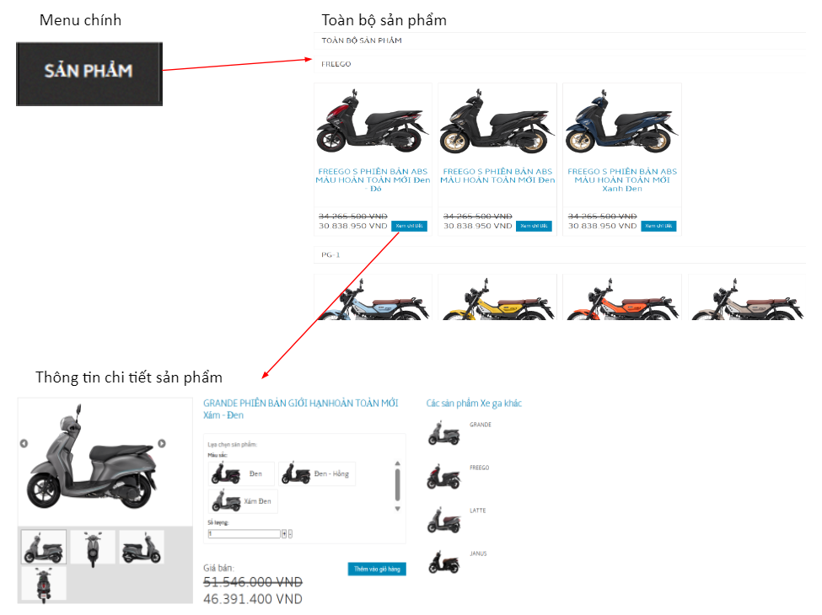

Hình 4.1: Màn hình thiết kế giao diện trang xem chi tiết sản phẩm

#### Giao diện use case Xem danh mục sản phẩm

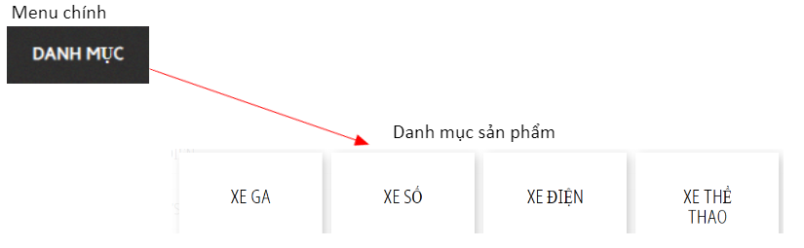

Hình 4.2: Màn hình thiết kế giao diện Xem danh mục sản phẩm

#### Giao diện use case đăng nhập

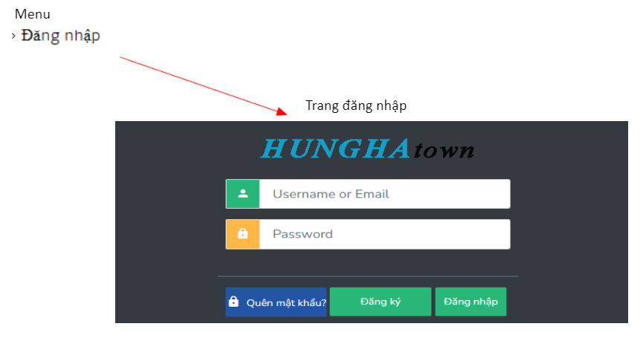

Hình 4.3 Màn hình thiết kế giao diện trang đăng nhập

#### Giao diện use case đăng ký

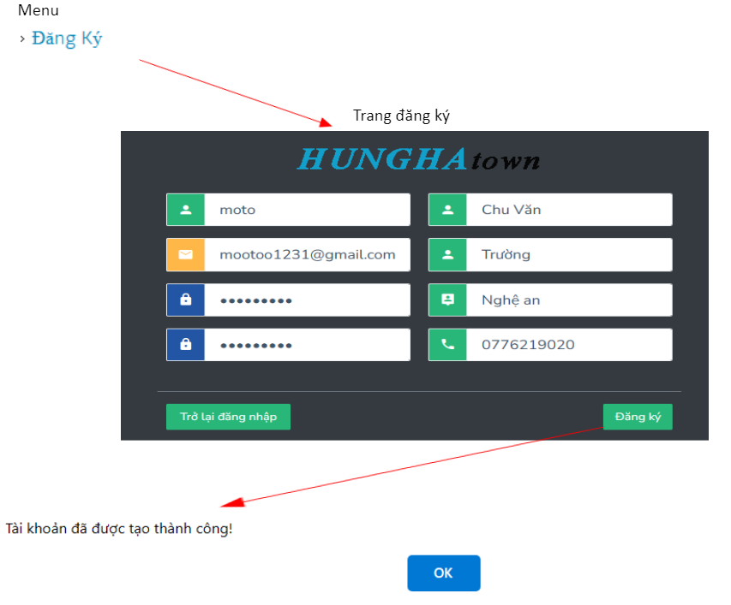

Hình 4.4: Màn hình thiết kế giao diện trang đăng ký

#### Giao diện use case quản lý thông tin cá nhân

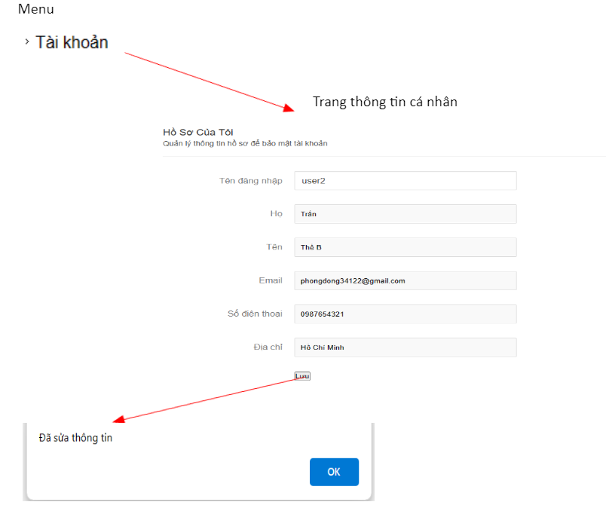

Hình 4.5: Màn hình thiết kế giao diện trang quản lý thông tin cá nhân

#### Giao diện use case Quản lý đơn hàng (user)

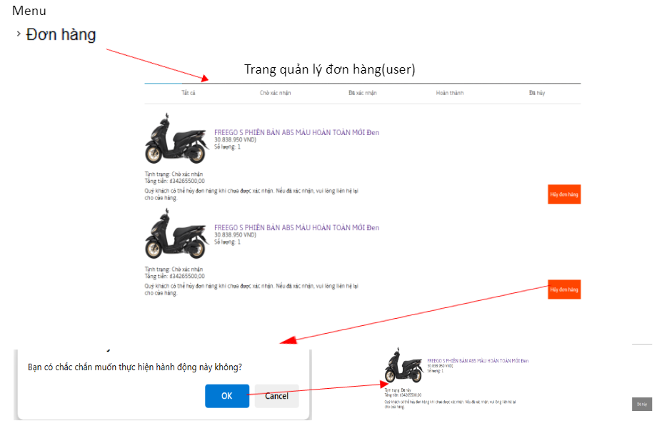

Hình 4.6: Màn hình thiết kế giao diện trang quản lý đơn hàng

#### Giao diện use case quản lý giỏ hàng

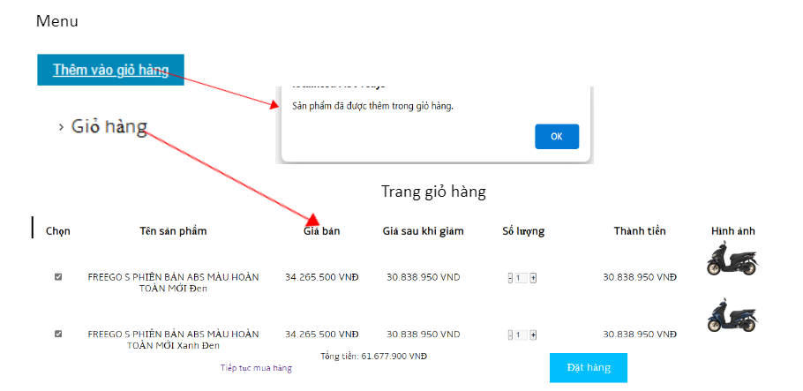

Hình 4.7: Màn hình thiết kế giao diện trang quản lý giỏ hàng

#### Giao diện use case Đặt hàng

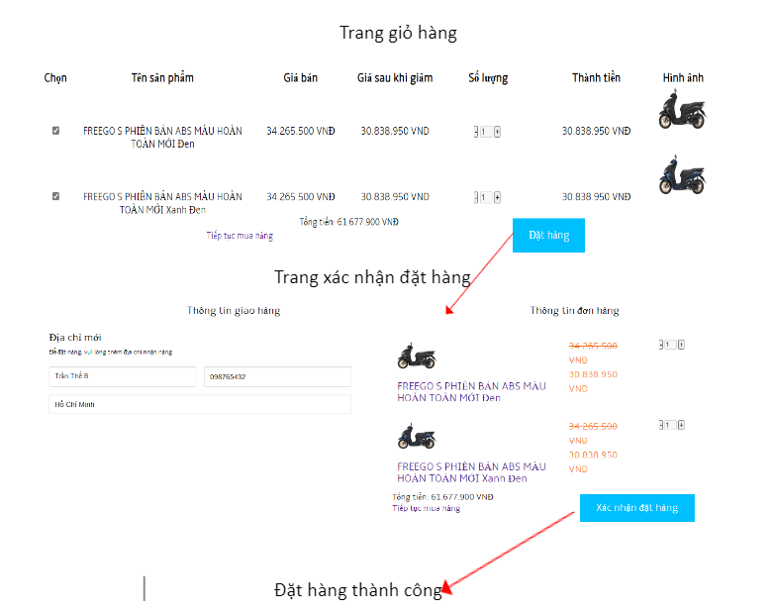

Hình 4.8: Màn hình thiết kế giao diện trang đặt hàng

#### Giao diện use case Liên hệ

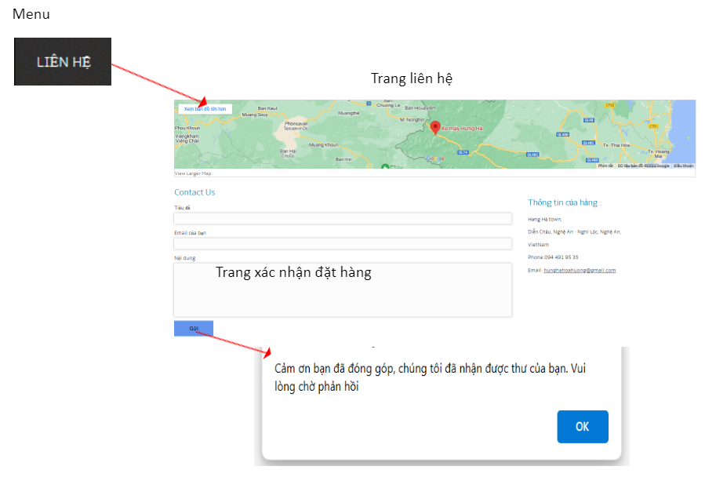

Hình 4.9: Màn hình thiết kế giao diện trang đặt hàng

#### Giao diện use case Xem sản phẩm theo danh mục

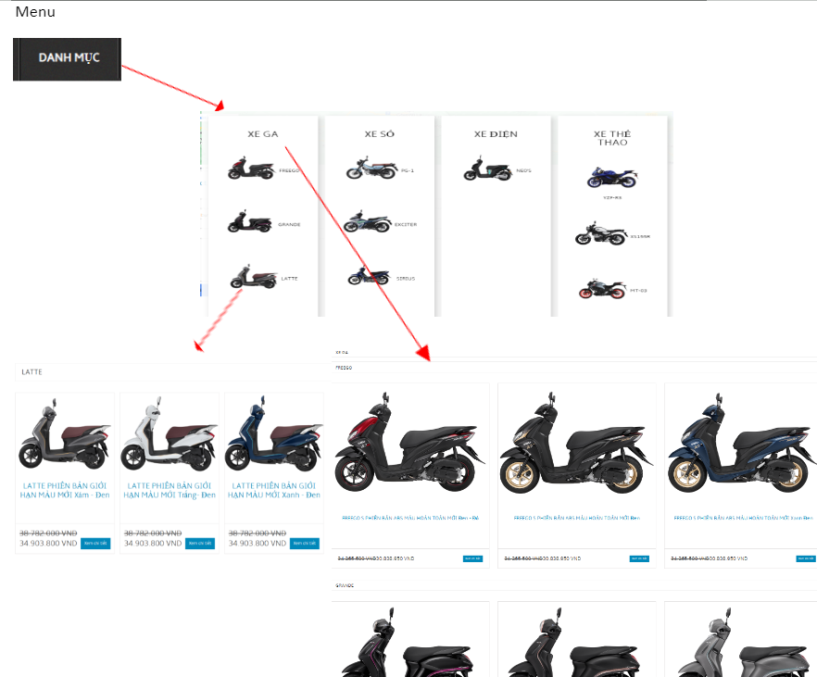

Hình 4.10: Màn hình thiết kế giao diện xem sản phẩm theo danh mục

#### Giao diện use case Bảo trì hình ảnh

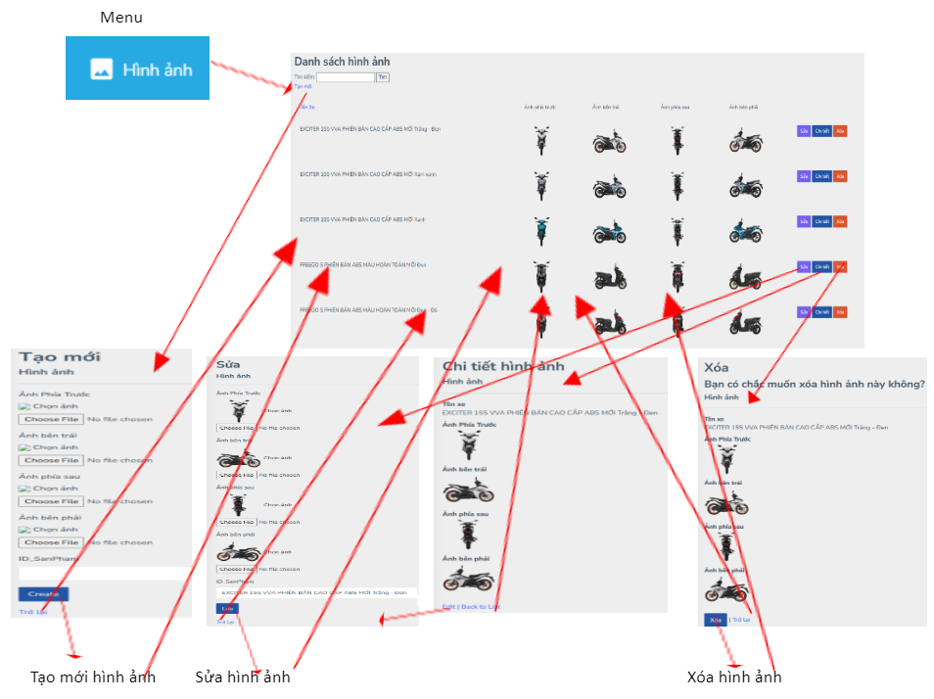

Hình 4.11: Màn hình thiết kế giao diện bảo trì hình ảnh

#### Giao diện use case Bảo trì màu sắc

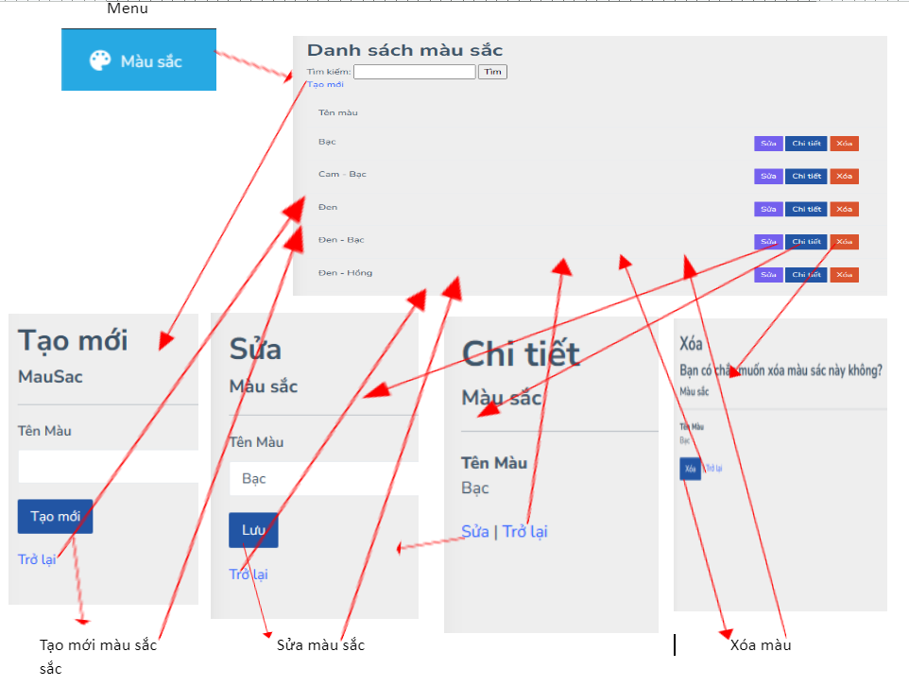

Hình 4.12: Màn hình thiết kế giao diện bảo trì màu sắc

#### Giao diện use case Bảo trì nhà cung cấp

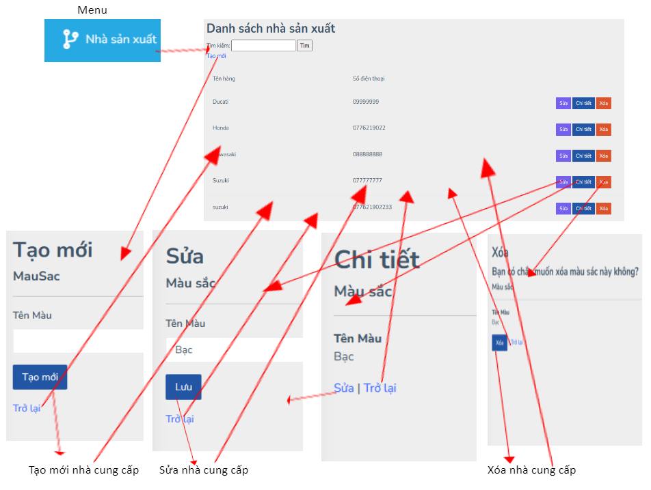

Hình 4.13: Màn hình thiết kế giao diện bảo trì nhà cung cấp

#### Giao diện use case Bảo trì sản phẩm

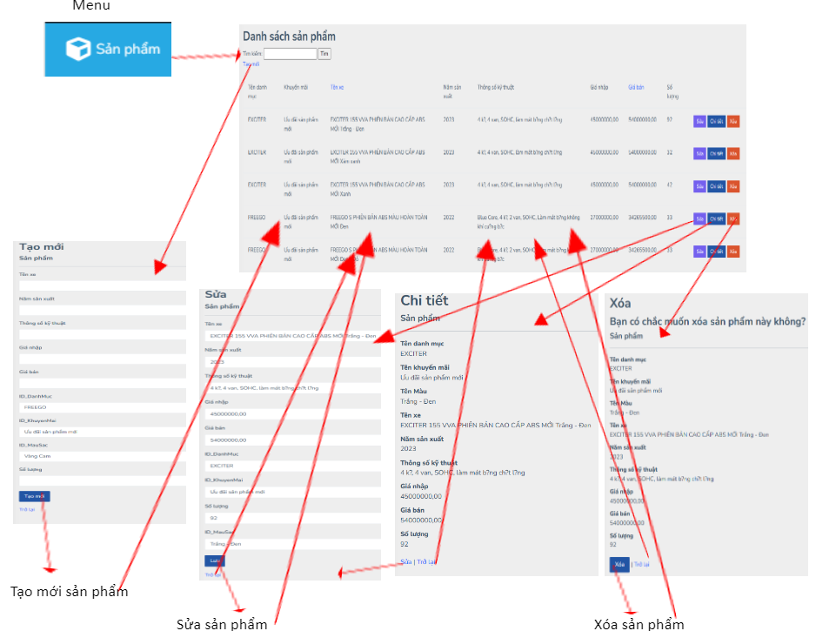

Hình 4.14: Màn hình thiết kế giao diện bảo trì sản phẩm

#### Giao diện use case Bảo trì danh mục

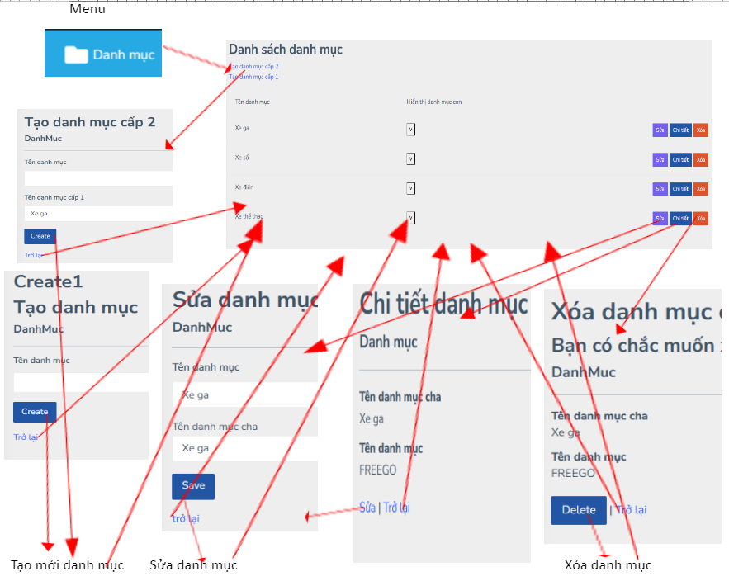

Hình 4.15: Màn hình thiết kế giao diện bảo trì danh mục

#### Giao diện use case Quản lý tài khoản

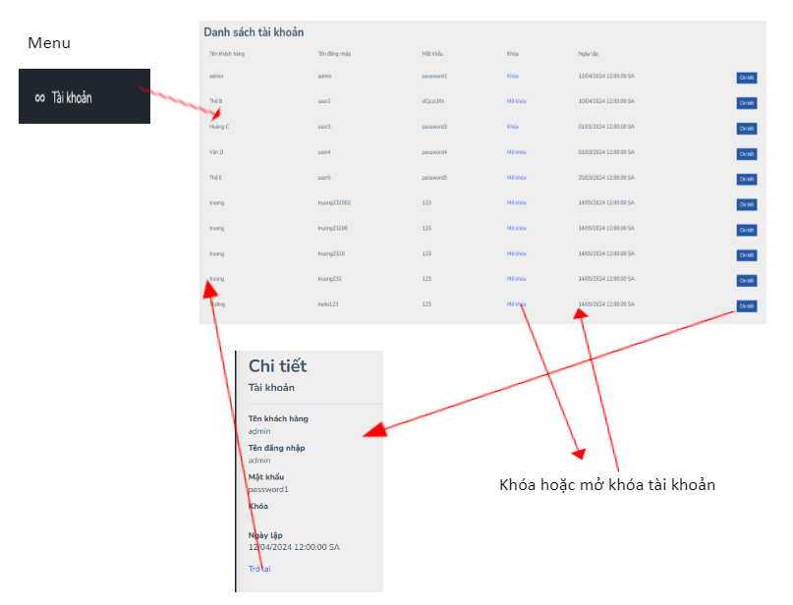

Hình 4.13: Màn hình thiết kế giao diện quản lý tài khoản

#### Giao diện use case Quản lý đơn hàng

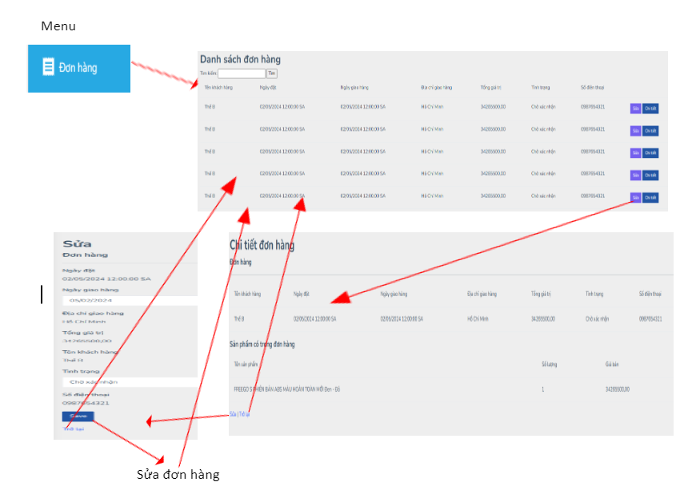

Hình 4.17: Màn hình thiết kế giao diện quản lý đơn hàng

## Cài đặt chương trình

### Giao diện phía khách hàng

* Khi người truy cập website màn hình trang chủ sẽ hiện lên. Trên màn hình chính cho phép khách hàng xem các sản phẩm bán chạy nhất và các banner quảng cáo …

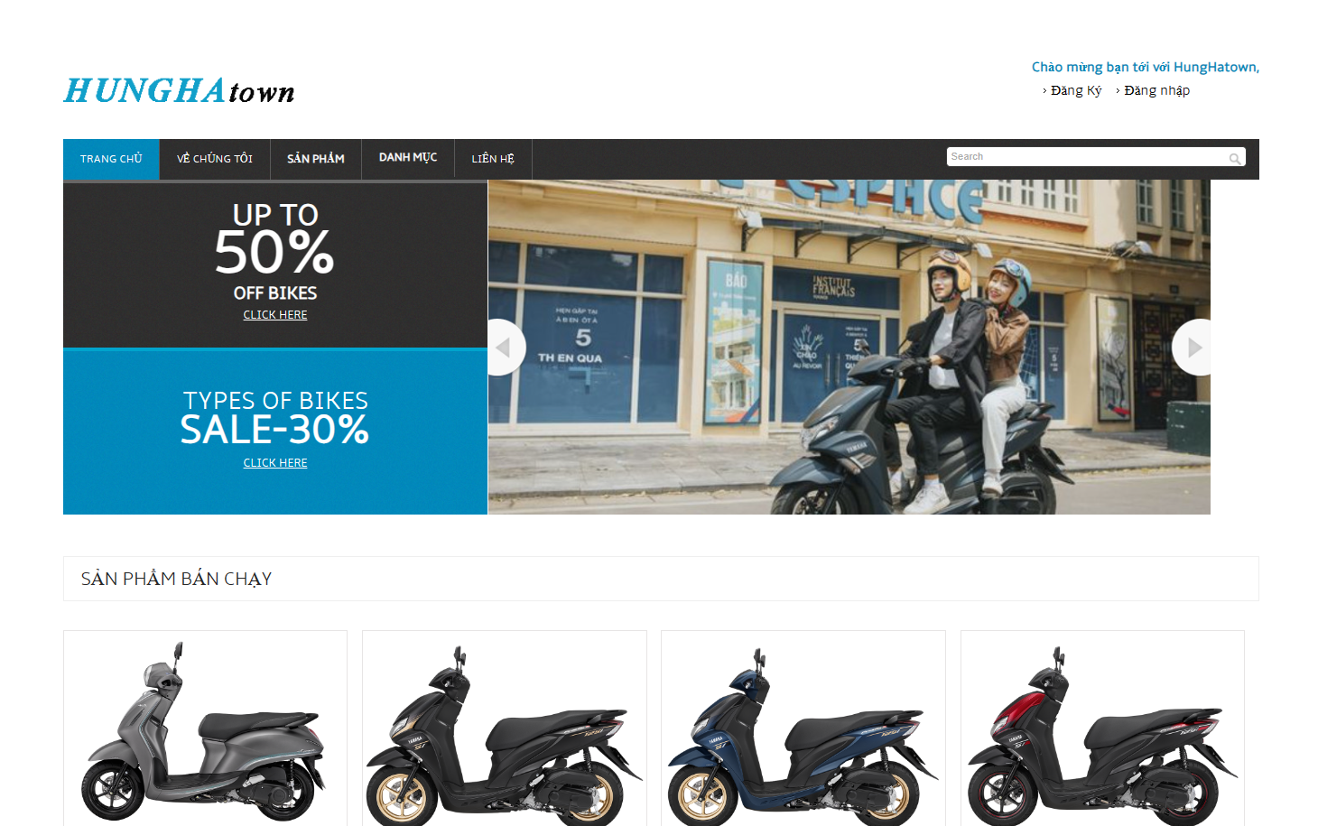

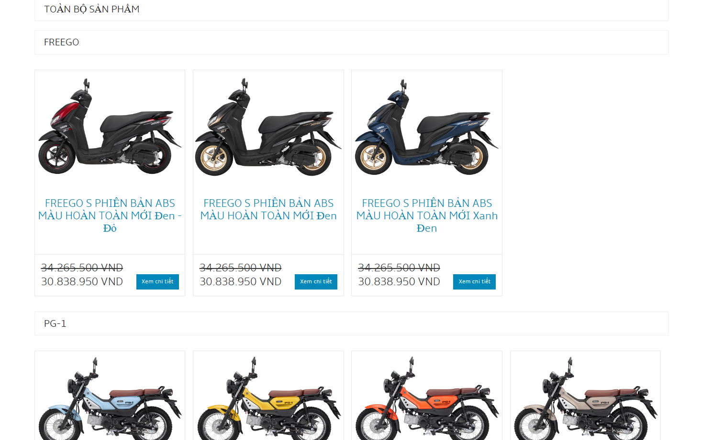

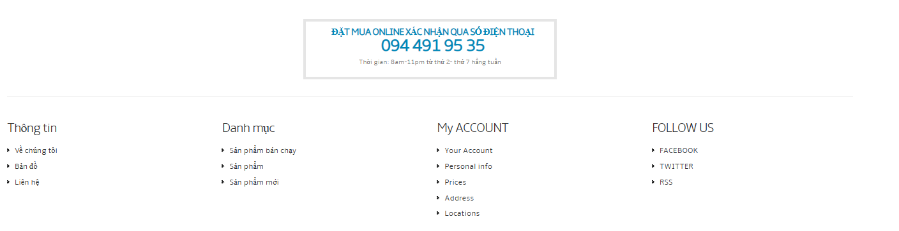

Hình 4.18: Màn hình giao diện trang chủ

* Trang sản phẩm cho phép khách hàng có thể xem tất cả các sản phẩm của cửa hàng

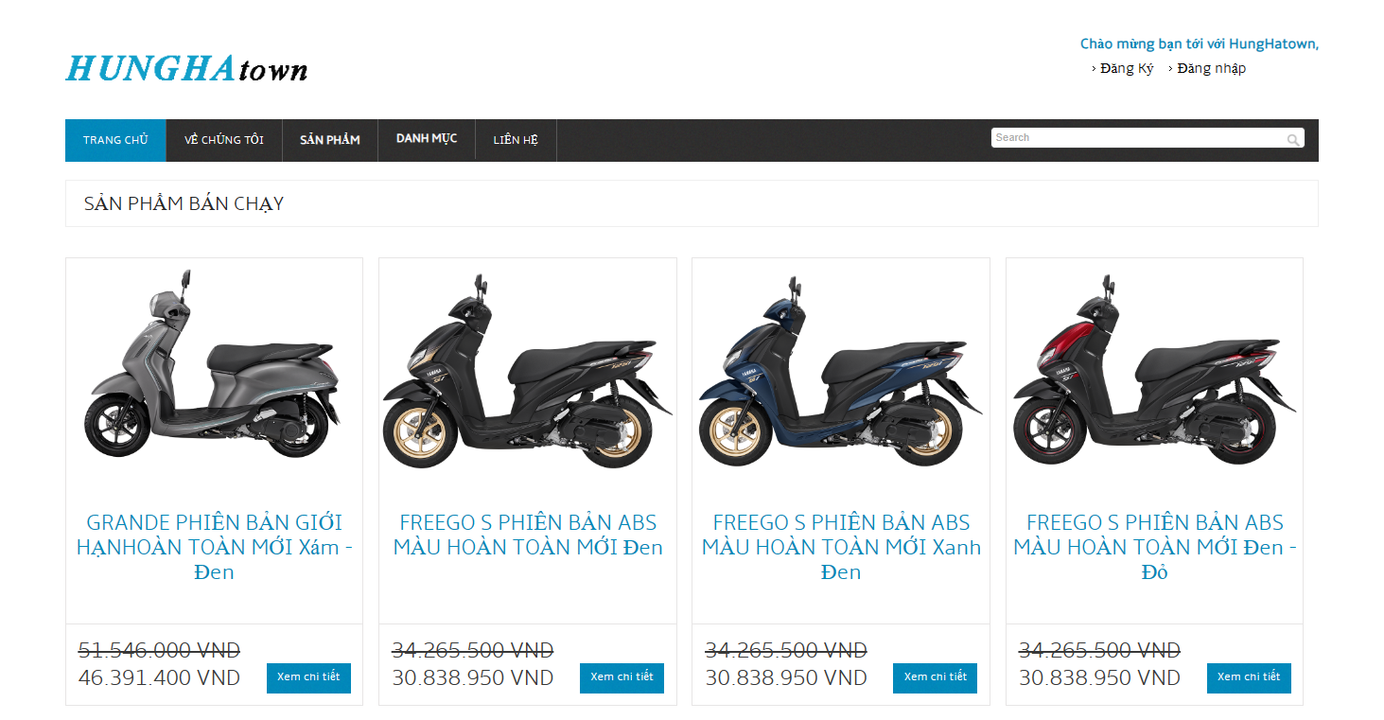 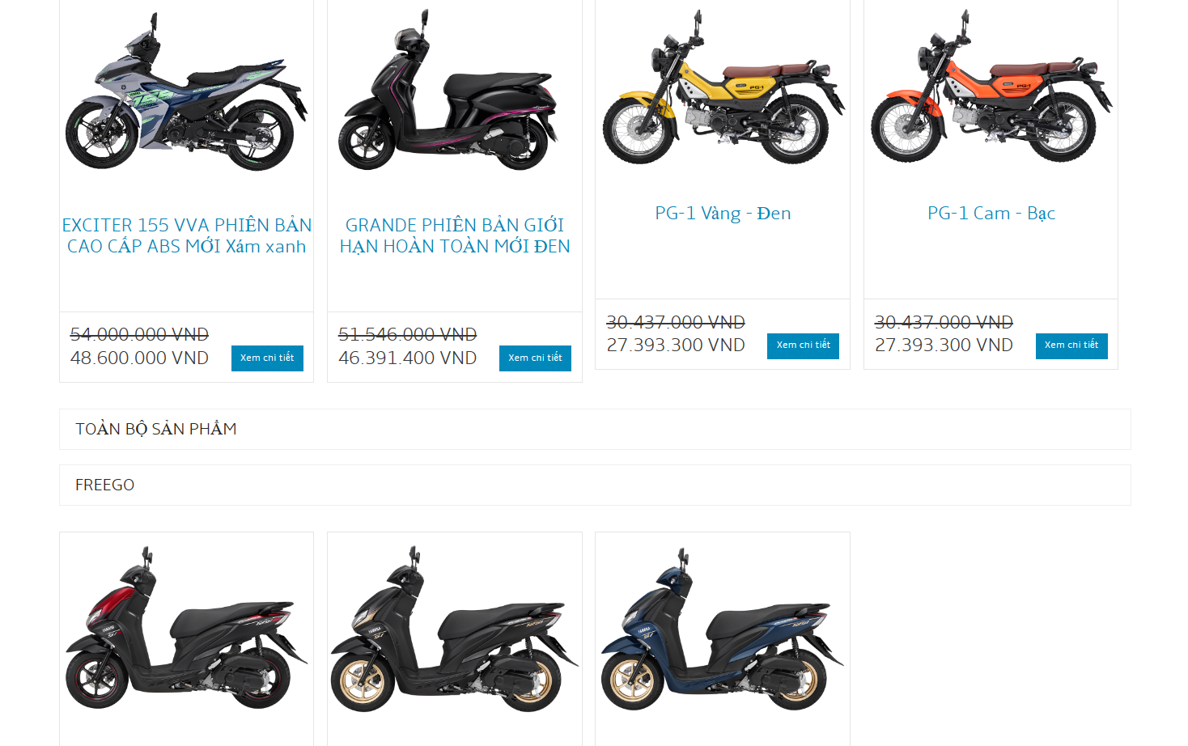 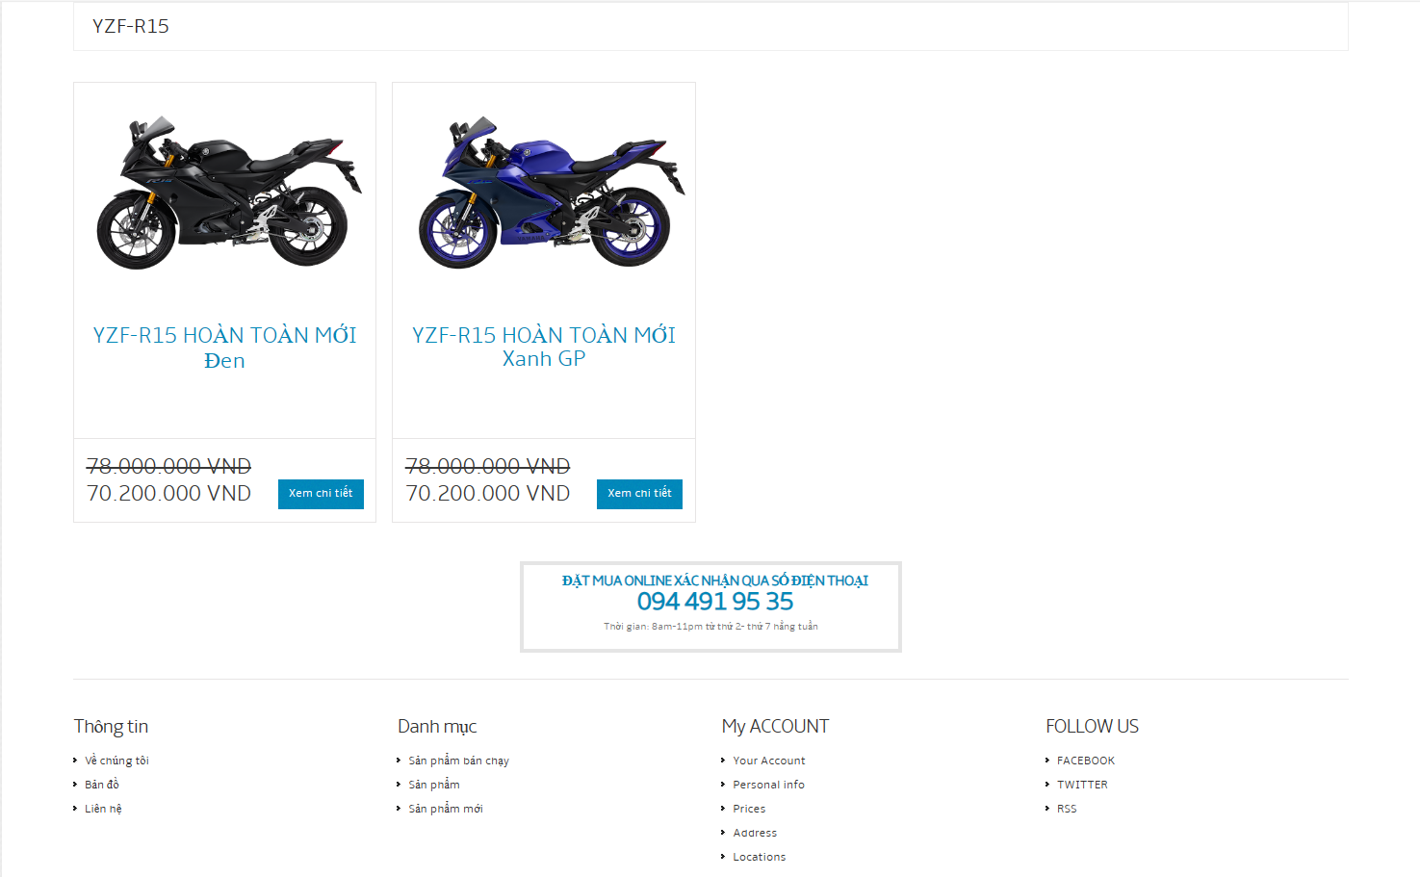

Hình 4.19: Màn hình giao diện danh sách sản phẩm

* Người dùng click vào sản phẩm sẽ hiển thị thông tin chi tiết của sản phẩm đó. Click “Thêm vào giỏ hàng” để thêm sản phẩm vào giỏ hàng.

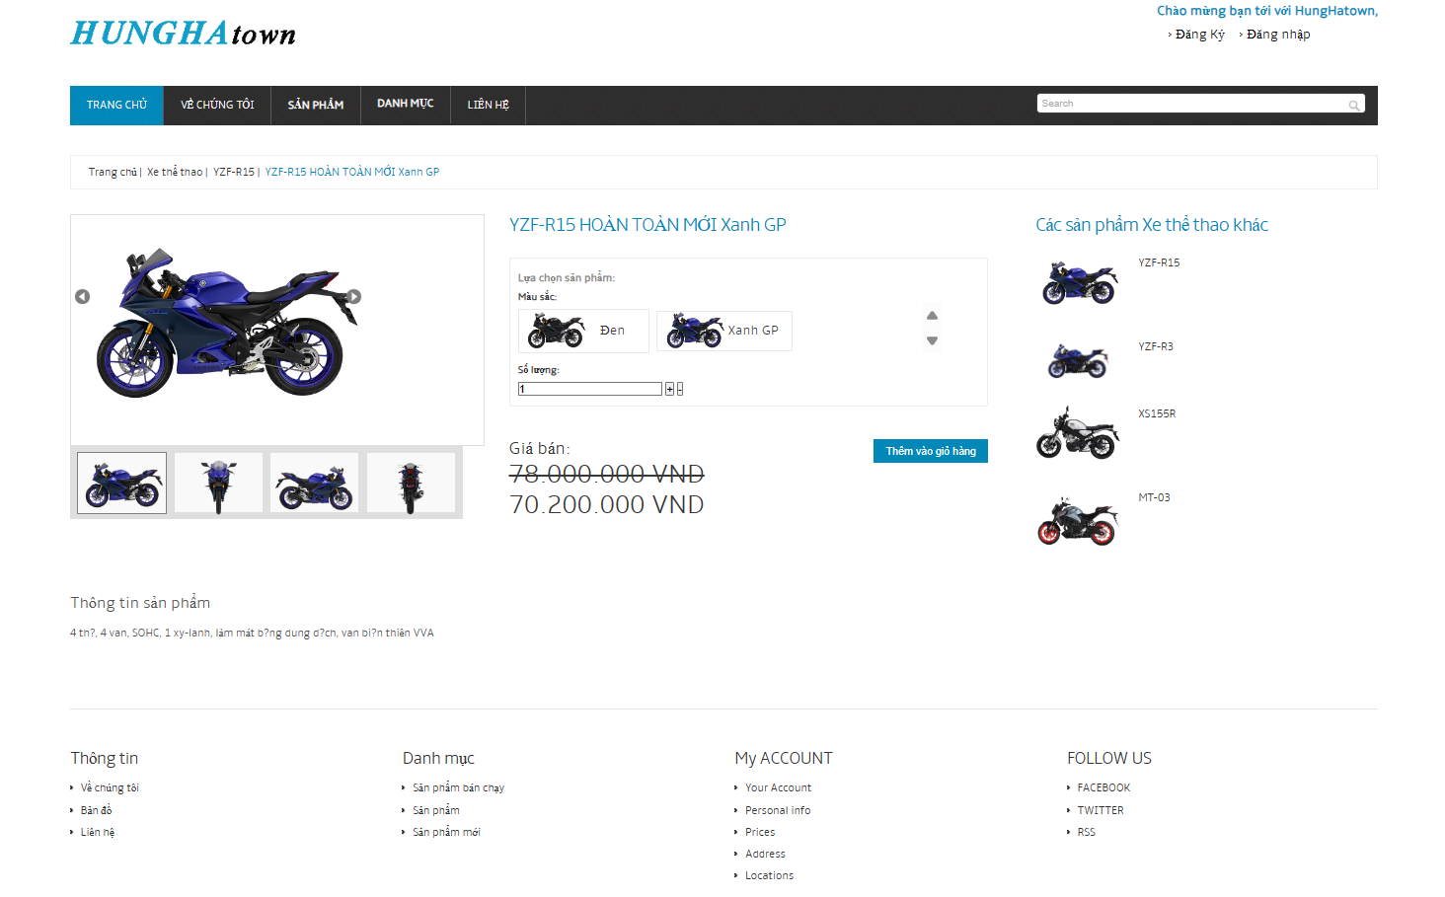

Hình 4.20: Màn hình giao diện chi tiết sản phẩm

* Người dùng click vào giỏ hàng trên màn hình hệ thống sẽ hiển thị chi tiết các đơn hàng mà khách hàng đã đặt. Chọn các sản phẩm muốn mua rồi click “Thanh toán” để mua hàng. Nếu người dùng chưa đăng nhập hệ thống sẽ tự động hiển thị form đăng nhập.

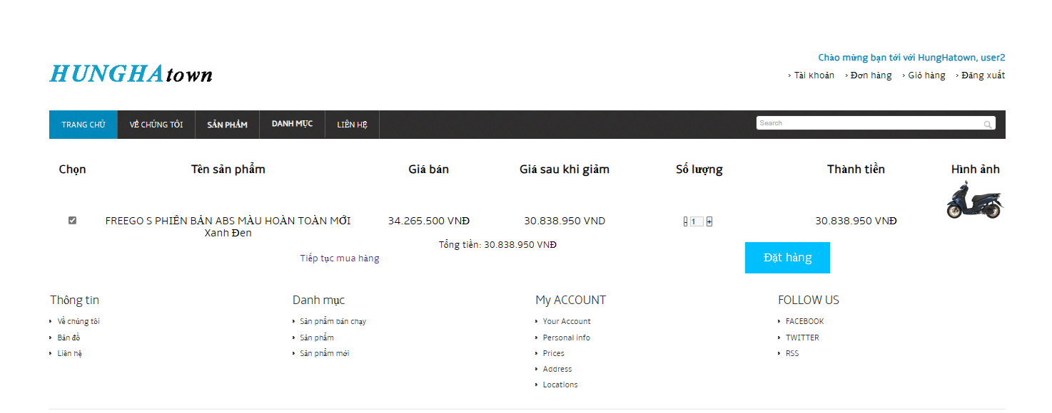

Hình 4.21: Màn hình giao diện giỏ hàng

* Sau đó hiển thị màn hình xác nhận thông tin mua hàng như họ tên, địa chỉ, số điện thoại, số lượng…, sau khi xác nhận thông tin xong, người dùng tiến hành click vào nút “Thanh toán” để tiến hành đặt hàng.

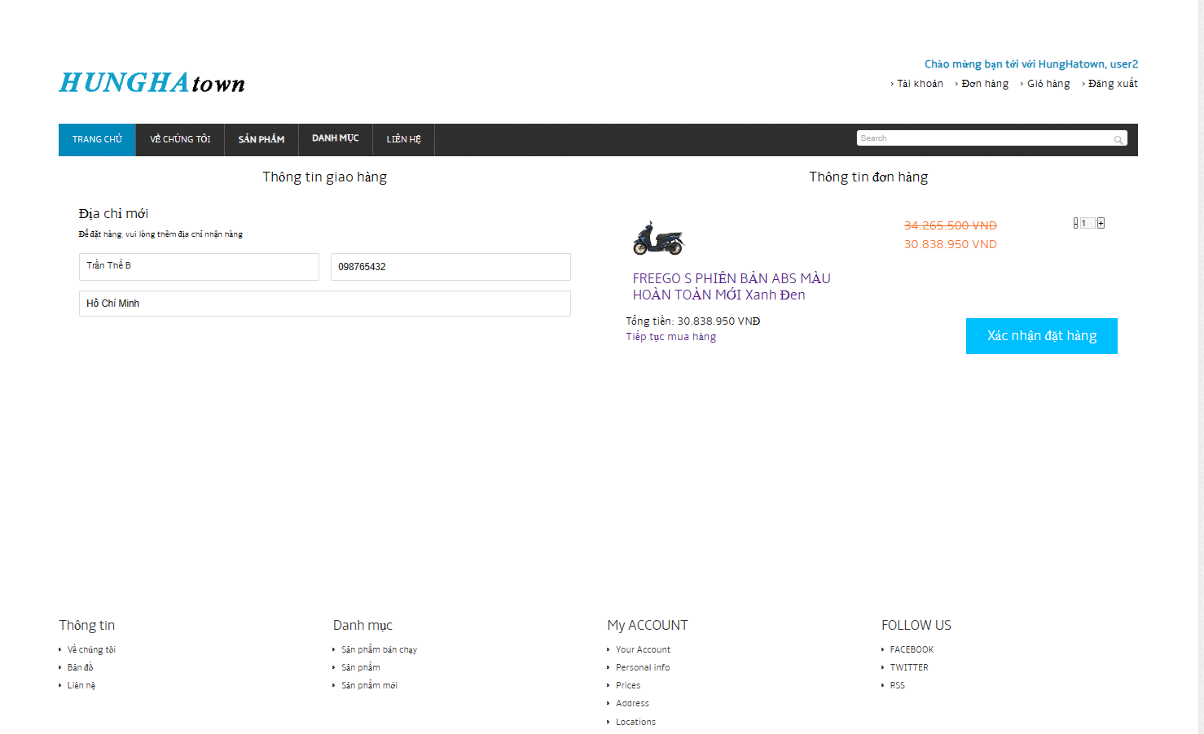

Hình 4.22: Màn hình giao diện xác nhận đặt hàng

- Trang tài khoản cho phép khách hàng có thể đăng ký, đăng nhập tài khoản vào hệ thống.

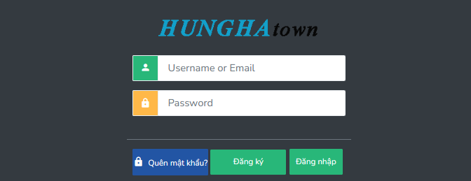

Hình 4.23: Màn hình giao diện trang đăng nhập

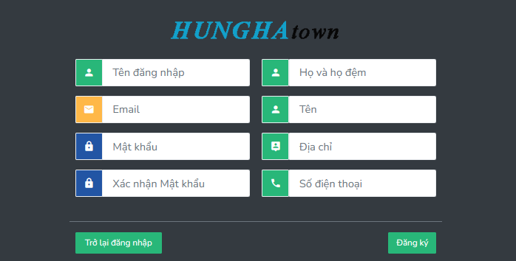

Hình 4.24: Màn hình giao diện trang đăng ký

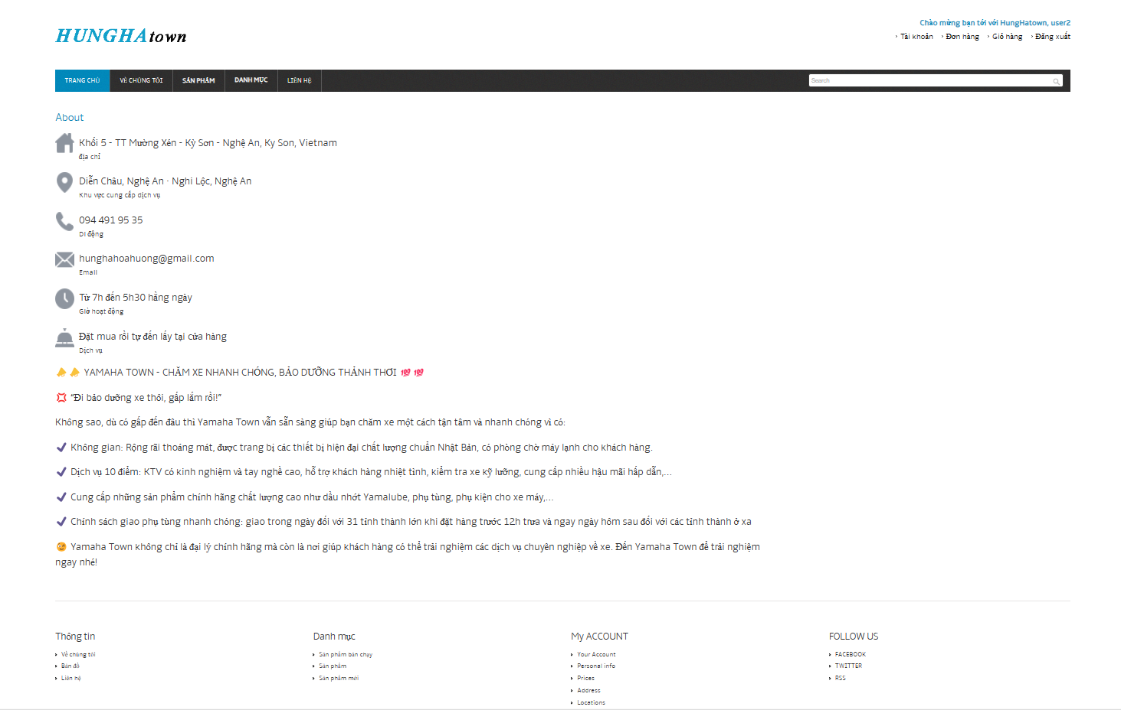

Hình 4.25: Màn hình giao diện trang giới thiệu

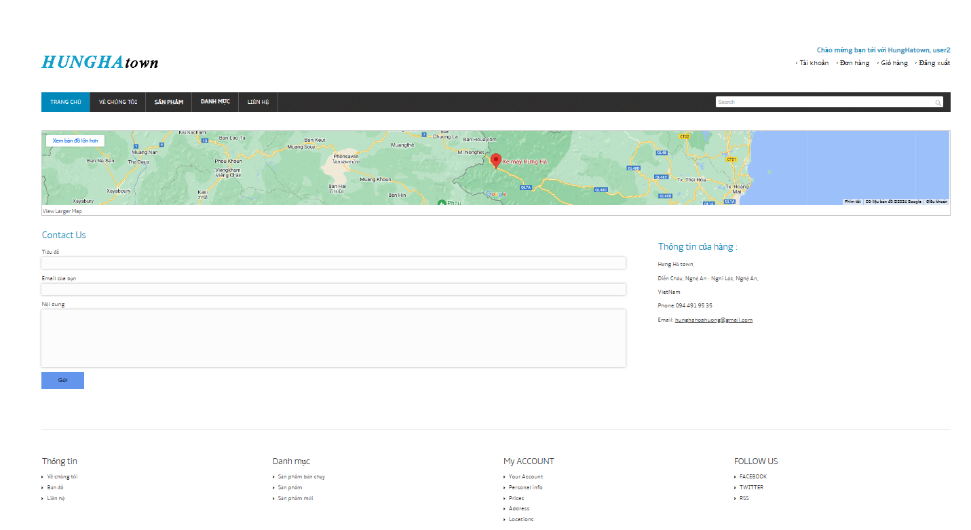

Hình 4.26: Màn hình giao diện trang liên hệ

### Giao diện phía quản trị

Thao tác chung với giao diện admin.

**Thêm mới**

* Click vào nút “Thêm” trên màn hình hệ thống hiển thị form nhập liệu tương ứng với danh mục đang quản lý.
* Điền đầy đủ thông tin cần thiết rồi ấn “Lưu” để lưu thông tin. Nếu thông tin nhập liệu hợp lệ hệ thống thông báo thêm thành công. Nếu thông tin chưa chính xác sẽ thông báo dữ liệu chưa chính xác và báo lỗi những mục chưa đúng.
* Click “Thoát” để hủy thao tác thêm mới.

**Sửa**

* Click icon “Sửa” trên màn hình. Hệ thống hiển thị thông tin đối tượng tương ứng để người dùng dễ dàng theo dõi sửa thông tin.
* Click “Đồng ý” để cập nhập thông tin. Nếu thông tin nhập liệu hợp lệ hệ thống thông báo thêm thành công. Nếu thông tin chưa chính xác sẽ thông báo dữ liệu chưa chính xác và báo lỗi những mục chưa đúng.
* Click “Hủy” để hủy bỏ thao tác sửa.

**Xóa**

* Click icon “Xóa” trên màn hình. Hệ thống sẽ hiển thị thông báo xác nhận xóa.
* Click “Đồng ý” để xóa.
* Click “Hủy” để hủy bỏ thao tác xóa.
* **Màn hình đăng nhập của admin**

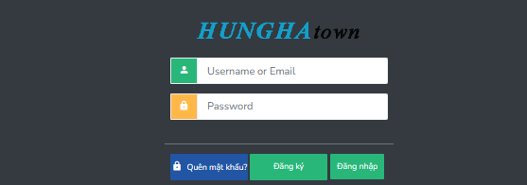

Hình 4.27: Giao diện đăng nhập của admin

* **Trang chủ**

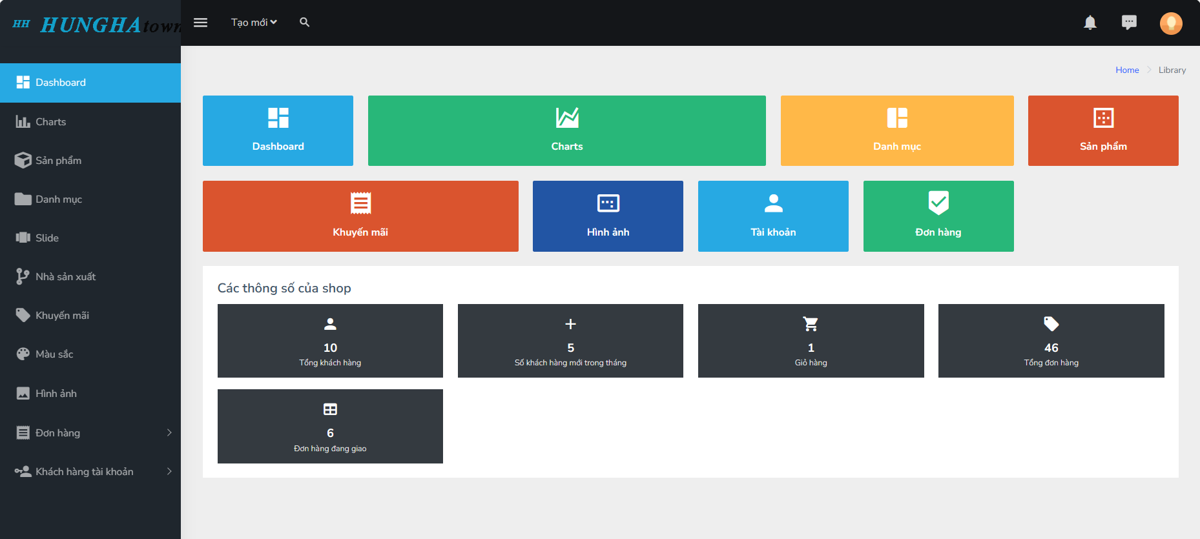

Hình 4.28: Giao diện chính của trang chủ Admin

* **Quản lý khách hàng**

Trang quản lý khách hàng cho phép người quản trị có xem thông tin của khách hàng

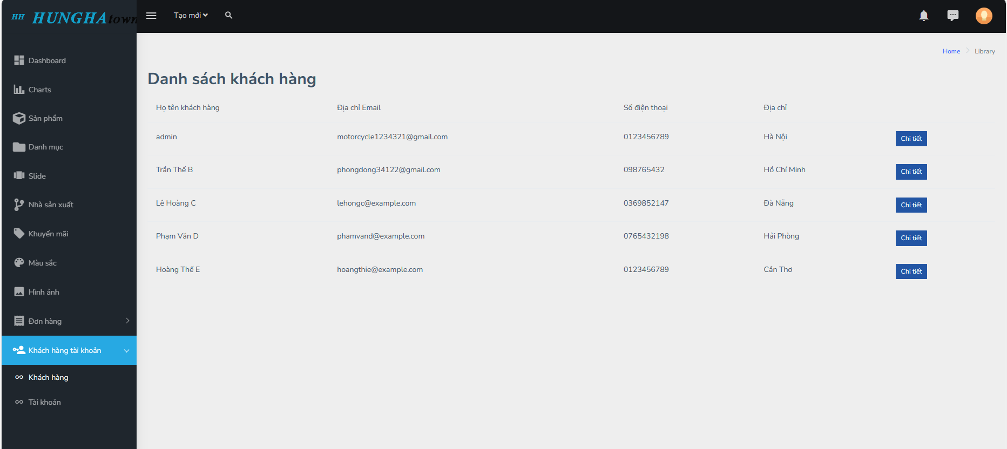

Hình 4.29: Giao diện quản lý khách hàng

* ***Bảo trì sản phẩm***

Trang bảo trì sản phẩm cho phép người quản trị có thể cập nhật thông tin của sản phẩm

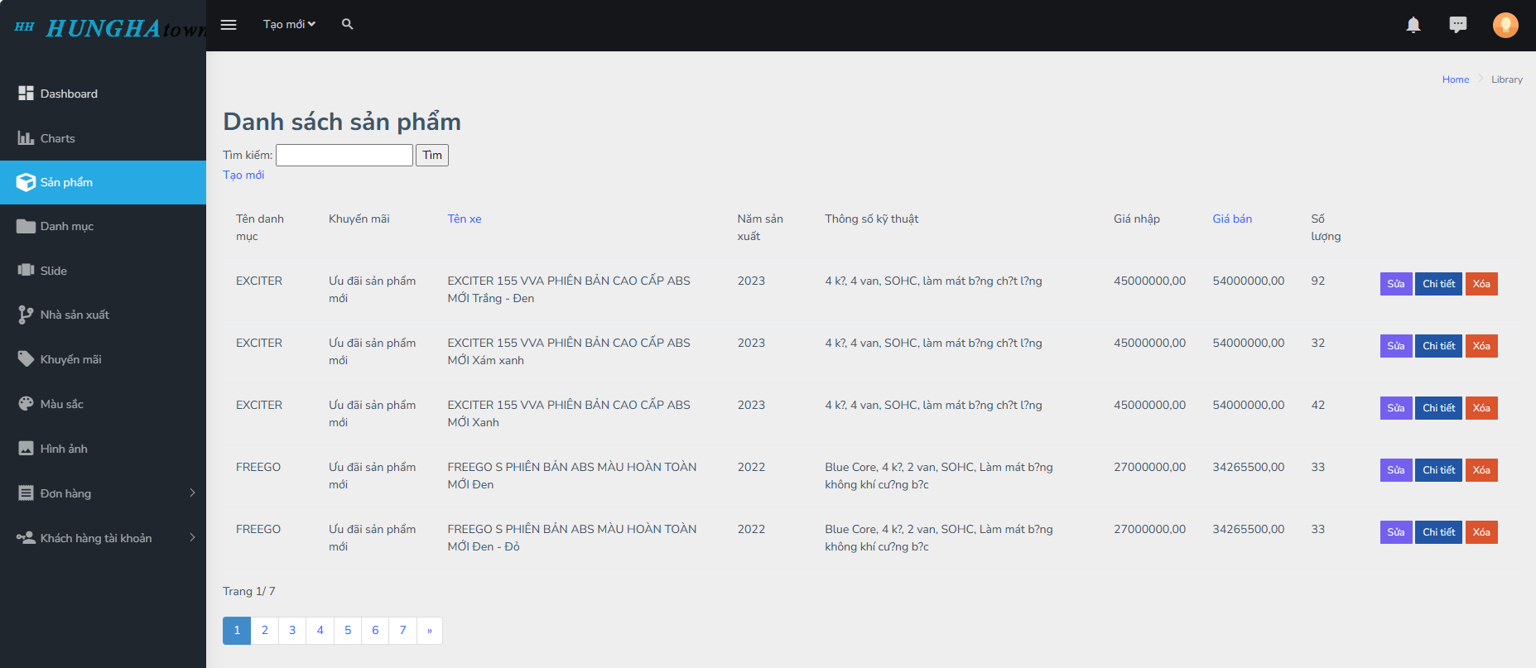

Hình 4.30: Giao diện bảo trì sản phẩm

* ***Bảo trì hình ảnh***

Trang bảo trì hình ảnh cho phép người quản trị có thể xem thêm sửa xóa hình ảnh

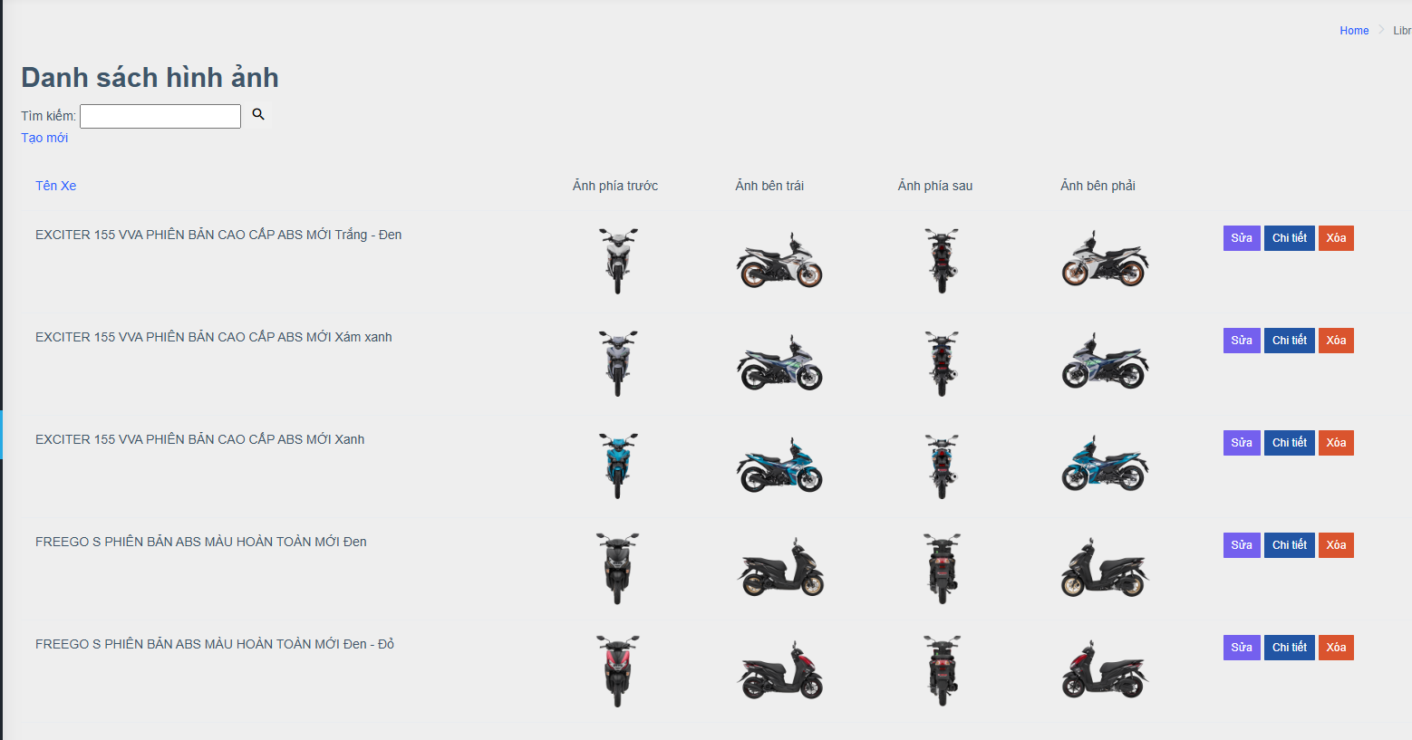

Hình 4.31: Giao diện bảo trì hình ảnh

* ***Bảo trì màu sắc***

Trang bảo trì màu sắc cho phép người quản trị có thể xem thêm sửa xóa màu sắc 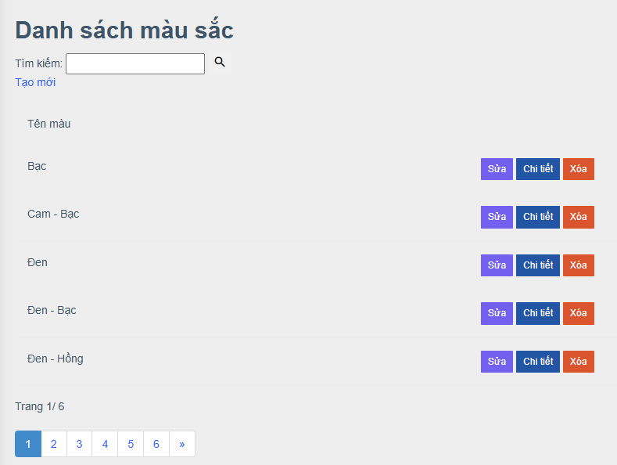

Hình 4.32: Giao diện bảo trì màu sắc

* ***Bảo trì danh mục***

Trang bảo trì danh mục cho phép người quản trị có thể xem thêm sửa xóa danh mục

Hình 4.33: Giao diện bảo trì danh mục

* ***Quản lý tài khoản***

Trang quản lý tài khoản cho phép người quản trị có thể xem khóa và mở khóa tài khoản

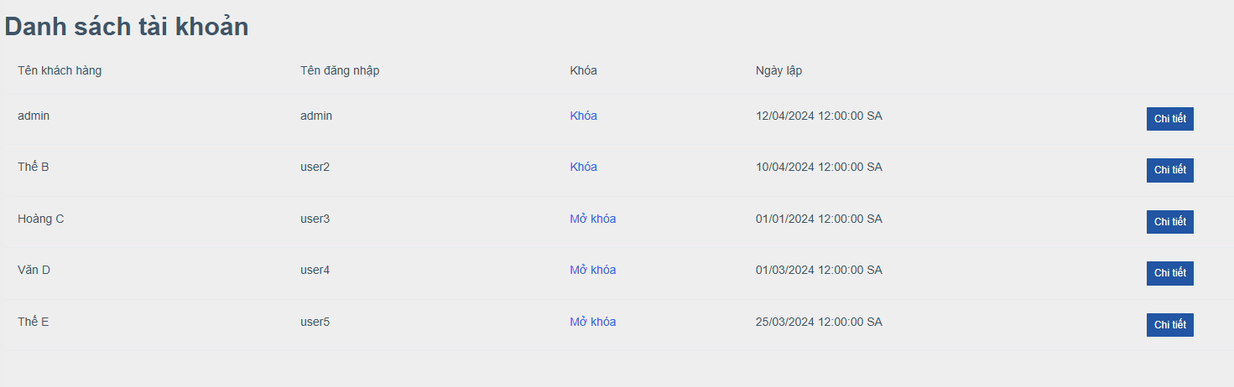

Hình 4.34: Quản lý tài khoản

* ***Quản lý đơn hàng***

Trang quản lý đơn hàng cho phép người quản trị có thể xem sửa đơn hàng 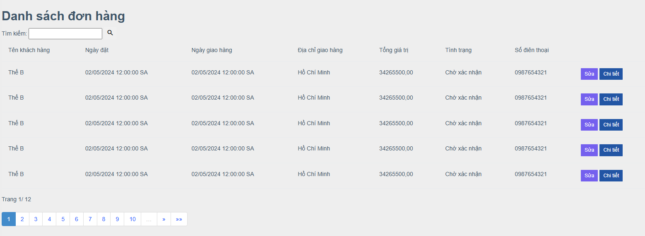

Hình 4.35: Quản lý đơn hàng

* ***Bảo trì nhà cung cấp***

Trang bảo trì nhà cung cấp cho phép người quản trị có thể xem thêm sửa xóa nhà cung cấp 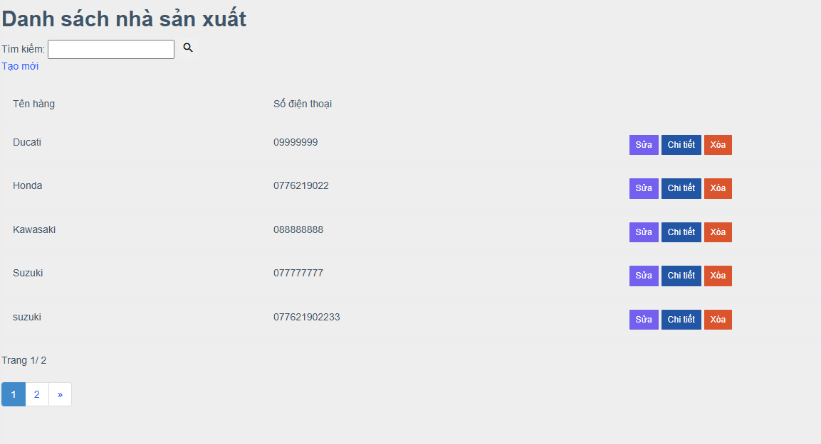

Hình 4.36: Giao diện bảo trì nhà cung cấp

# KẾT LUẬN VÀ KIẾN NGHỊ

## Nội dung đã đạt được

Những kiến thức và kỹ năng học được thông qua việc thực hiện Đề tài thực tập như nắm chắc hơn những kiến thức về C#, ASP.NET, kiến thức về kết nối cơ sở dữ liệu, kĩ năng viết báo cáo.

Những chuẩn đầu ra của học phần đã đạt được trong quá trình thực hiện Đề tài thực tập như kiến thức về lập trình website, cách thực hiện với ASP Web và thực hiện với cơ sở dữ liệu. Và hiểu rõ hơn về ngôn ngữ C# cũng như biết cách sử dụng phần mềm Visual Studio.

Biết cách import các thư viện để hỗ trợ việc lập trình, biết cách kết nối Visual Studio với SQL Server để phục vụ việc quản lý dữ liệu nhanh chóng và tối ưu hơn.

Trong đề tài này em đã cài đặt thành công các chức năng cơ bản của website bán hàng như: Đăng nhập, xem chi tiết sản phẩm, đặt hàng, quản lí khách hàng, nhân viên, thống kê, quản lý loại sản phẩm, quản lý hóa đơn.

Tuy nhiên thời gian có hạn và nội dung cần làm thì rất rộng nên em vẫn chưa giải quyết được vấn đề phân cấp người dùng và một số chức năng vẫn chưa thực hiện được.

Hạn chế của đề tài

Phần mềm xây dựng website bán xe tuy đã hoàn thành xong vẫn không tránh khỏi những thiếu sót cũng như những hạn chế nhất định:

* Phần mềm vẫn còn thiếu chức năng, chưa hoàn thiện như: Thống kê còn thiếu sót cũng như chưa thể in file quản lý, chưa có các chức năng giảm giá, bình luận và thanh toán online.
* Chưa có chức năng sao lưu, phục hồi dữ liệu.
* Liên kết tài khoản với bên thứ ba như facebook, google,…

## Hướng phát triển đề tài

Hướng phát triển tiếp theo của đề tài là sẽ tiến hành phát triển thêm nhiều chức năng của website như: bình luận, đánh giá của khách hàng, trò chuyện với nhân viên tư vấn, thêm các phương thức thanh toán khác nhau, thiết lập các mặt hàng khuyễn mãi.

Tích hợp API của Google Map để phát triển chức năng định vị và nghiệp vụ giao hàng.

Nâng cấp và hoàn thiện giao diện và trải nghiệm của người dùng(UI/UX) ,các chức năng và tính bảo mật của hệ thống.

Ngoài ra còn thay đổi giao diện cho website thân thiện với người dùng hơn và bổ sung thêm chức năng, tăng khả năng bảo mật cho phần mềm, Tăng độ quảng bá thương hiệu một cách rộng rãi cũng như thiết kế.

# Tài liệu tham khảo

**1. Tài liệu tiếng việt:**

[1] Lập trình Hướng đối tượng C# 2005 – Tác giả: Phạm Hữu Khang - Nhà xuất bản (NXB): Lao động xã hội.

[2] Lập trình ASP.Net 2.0 – Tác giả: Phạm Hữu Khang – NXB: Lao động xã hội.

[3] SQL Server – Tác giả: Nguyễn Thiện Tâm – NXB: Trường Đại học quốc gia thành phố Hồ Chí Minh

[4] Đỗ Ngọc Sơn, “Giáo trình hệ quản trị cơ sở dữ liệu SQL”, NXB CP in KHCN Hà Nội, 2017.

[5] Trần Đình Quế, Nguyễn Mạnh Sơn, “Giáo trình phân tích thiết kế hệ thống thông tin – Học viện công nghệ bưu chính viễn thông”, NXB Học viện công nghệ bưu chính viễn thông, 2017.

2. Website:

[6] <http://nhanam.com.vn/>

[7] [https://freefrontend.com/](https://freefrontend.com/%20)

[8] <https://docs.microsoft.com/en-us/aspnet/core/?view=aspnetcore-5.0>.

[9] [www.http://](http://www.http://) codeprovn.com/forum